|  |  |  |  |
| --- | --- | --- | --- |
| Resultado de imagem para UNIVEM | **CENTRO UNIVERSITÁRIO EURÍPIDES DE MARÍLIA** | | |
| Prof. Me. Aislan Totti Bernardo | | Data: |
| CÁLCULO DIFERENCIAL E INTEGRAL II | | | |
| Aluno(a): | | Turma: | Turno: |

**Aula 1 - Exercícios de revisão**

**- Produtos Notáveis**

I. Efetue pelo quadrado da soma:

1) 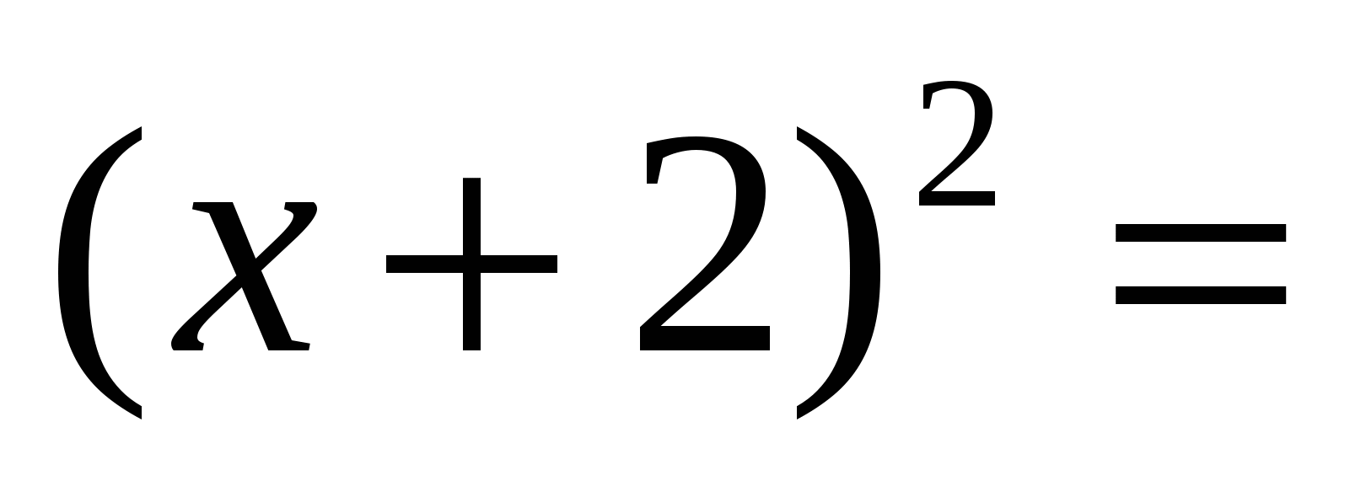

2) 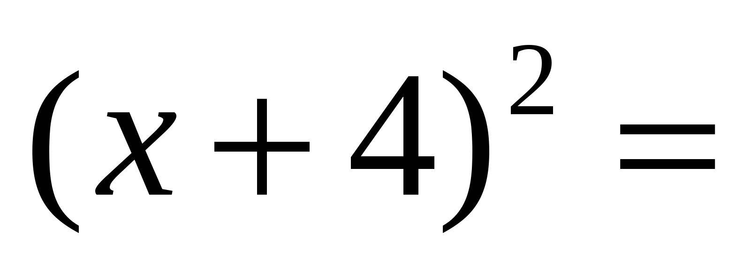

3) 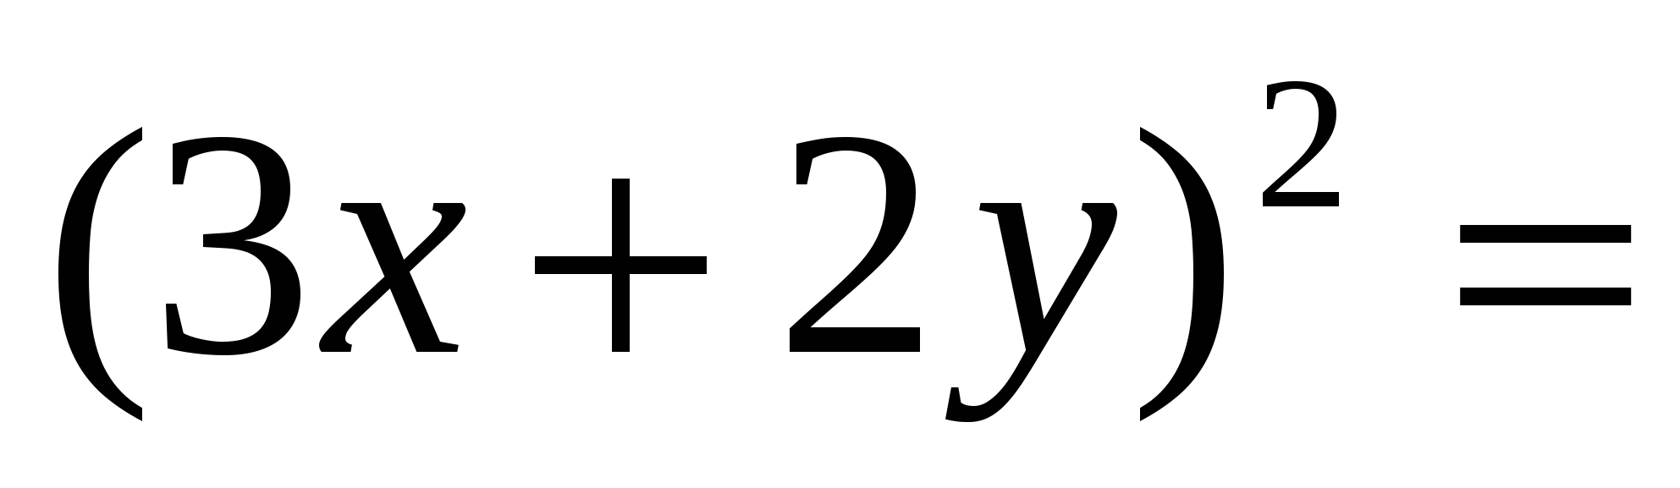

4) 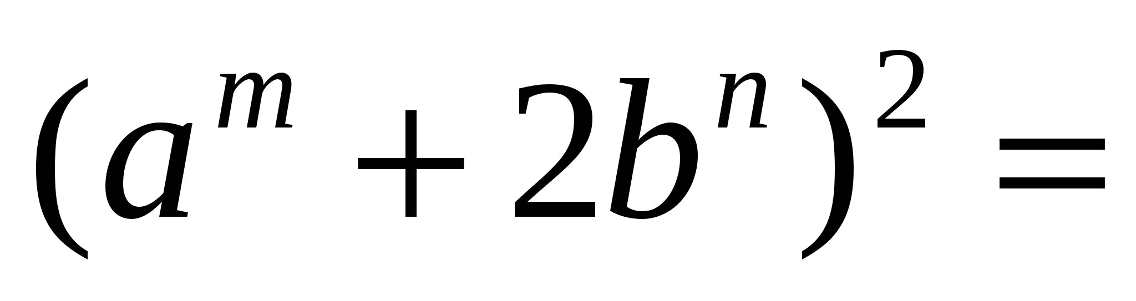

5) 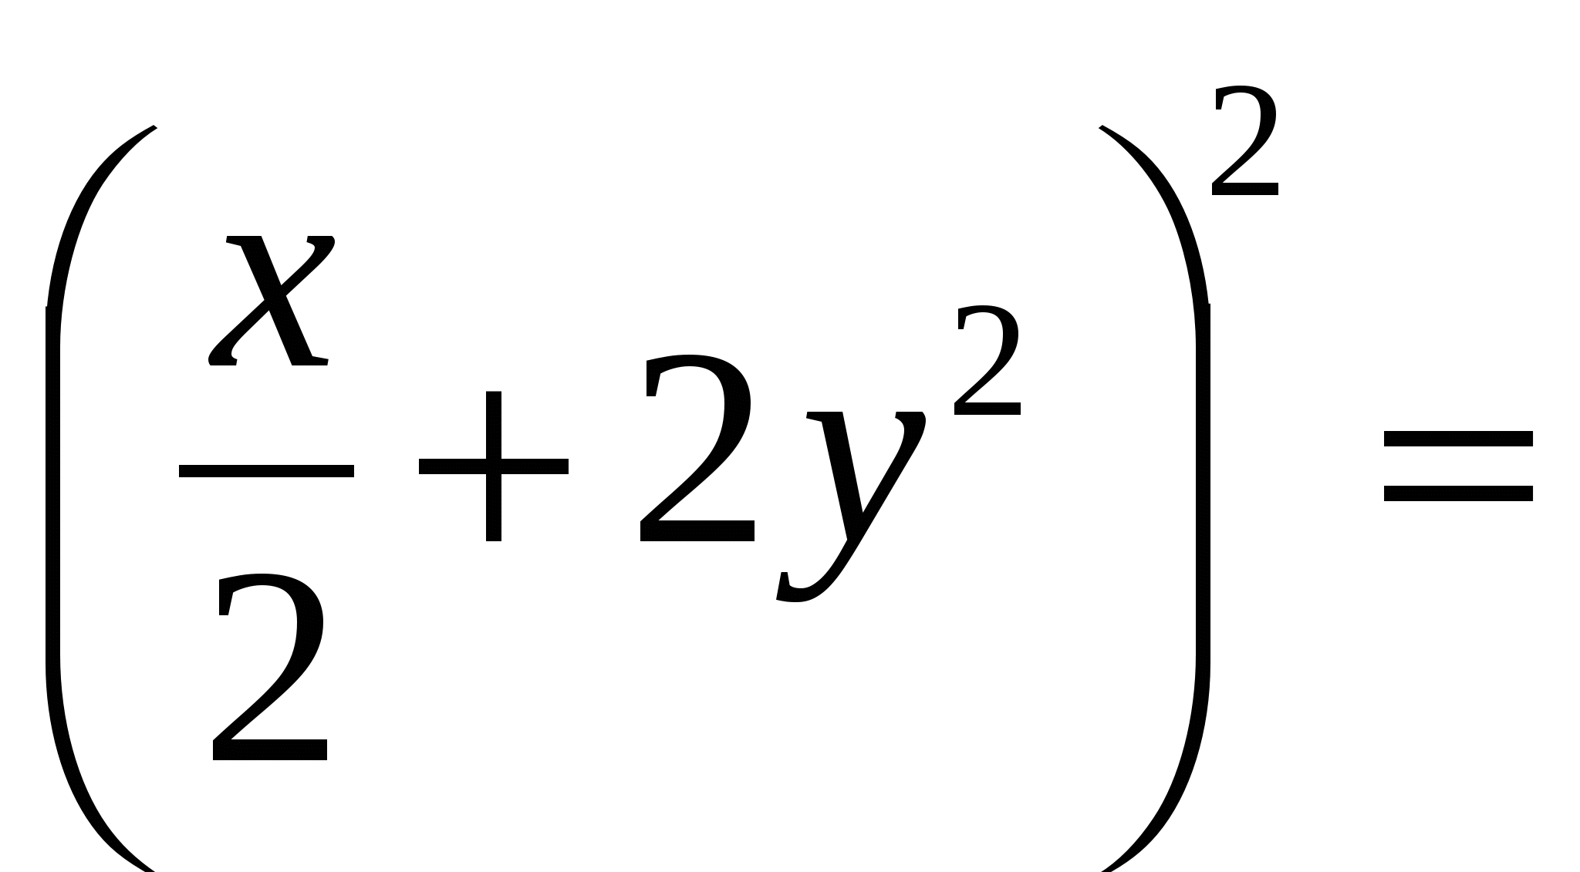

II. Efetue pelo quadrado da diferença:

6) 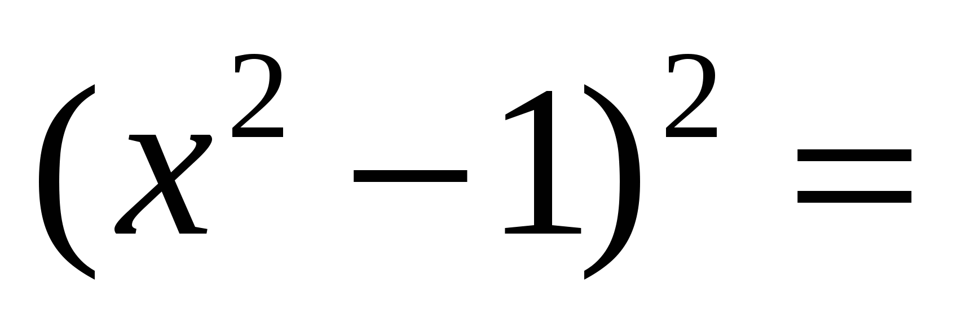

7) 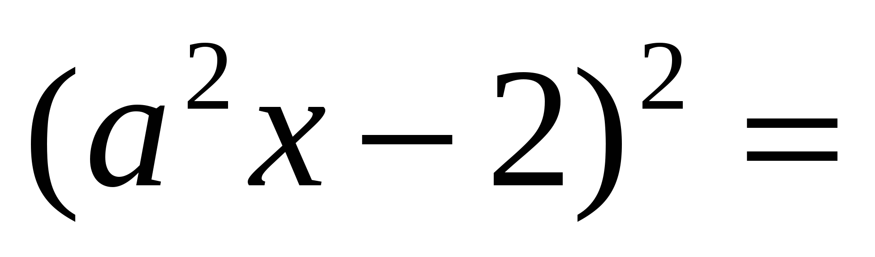

8) 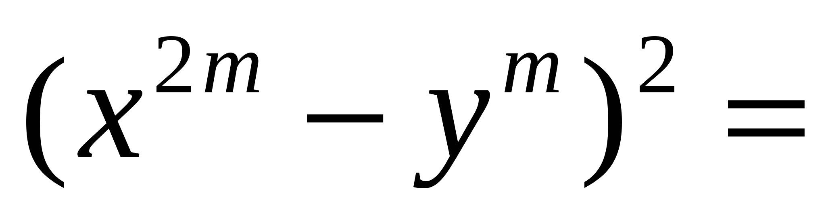

9) 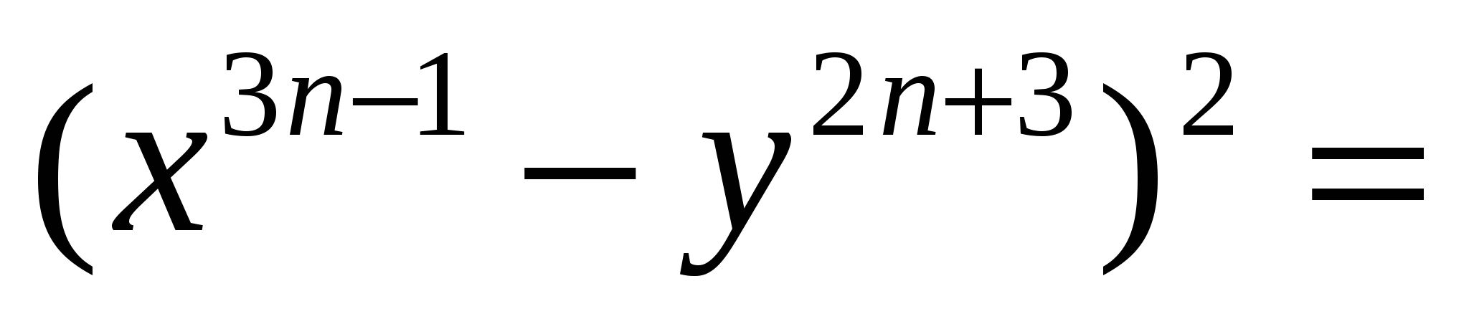

10) 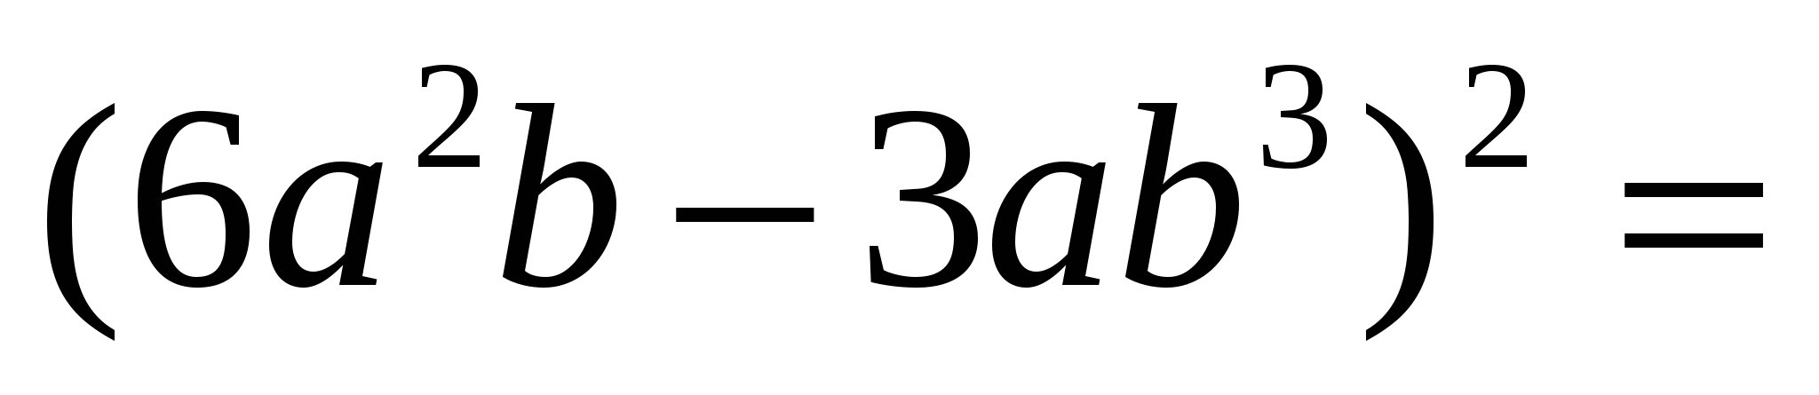

11) 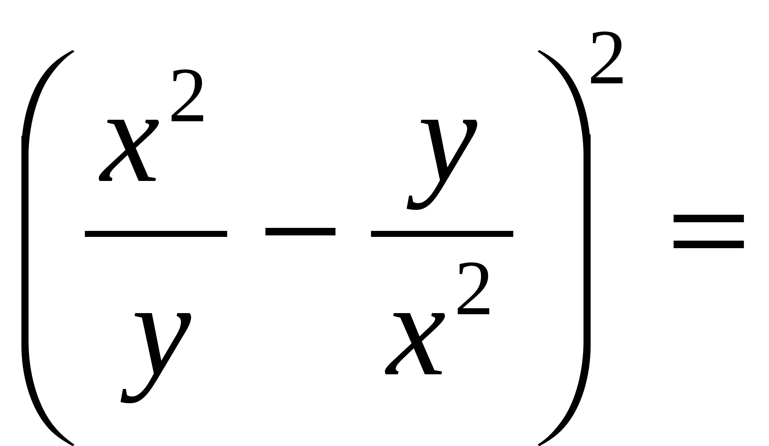

III. Efetue pelo produto da soma pela diferença:

12) 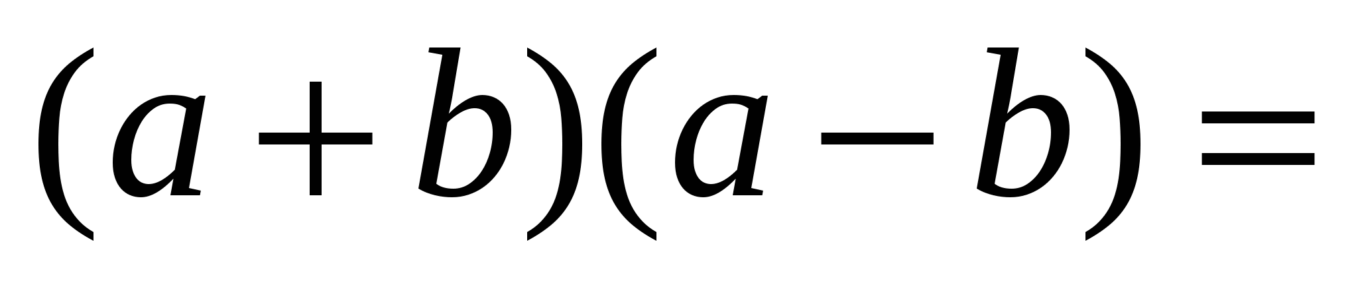

13) 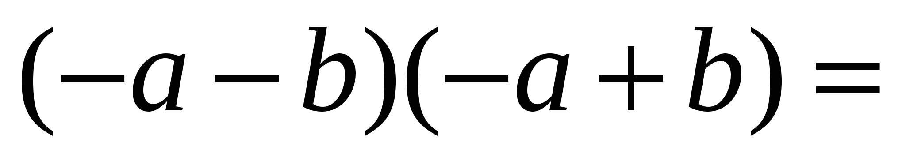

14) 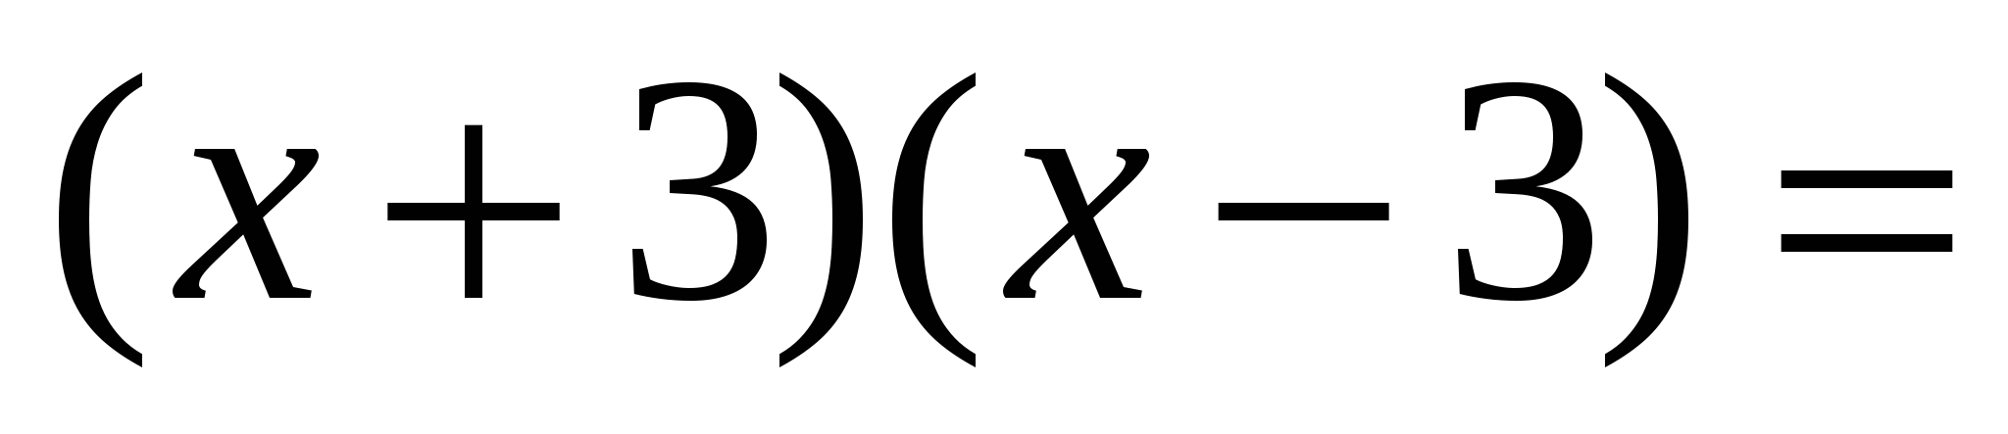

15) 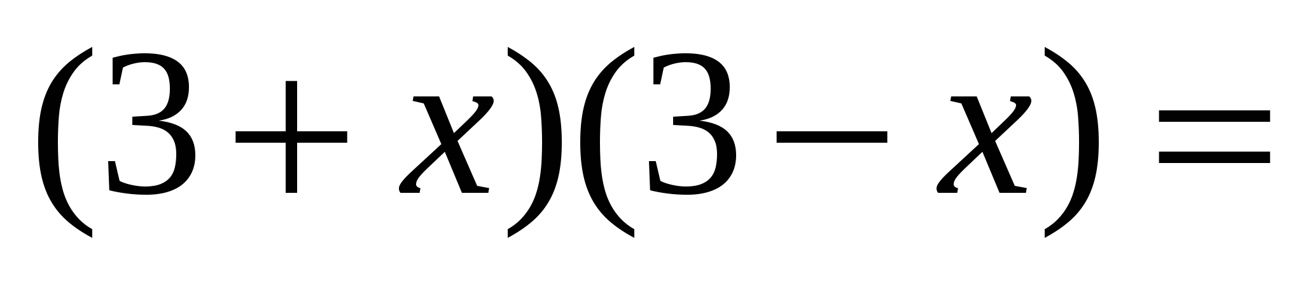

16) 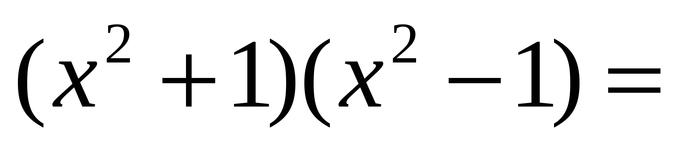

17) 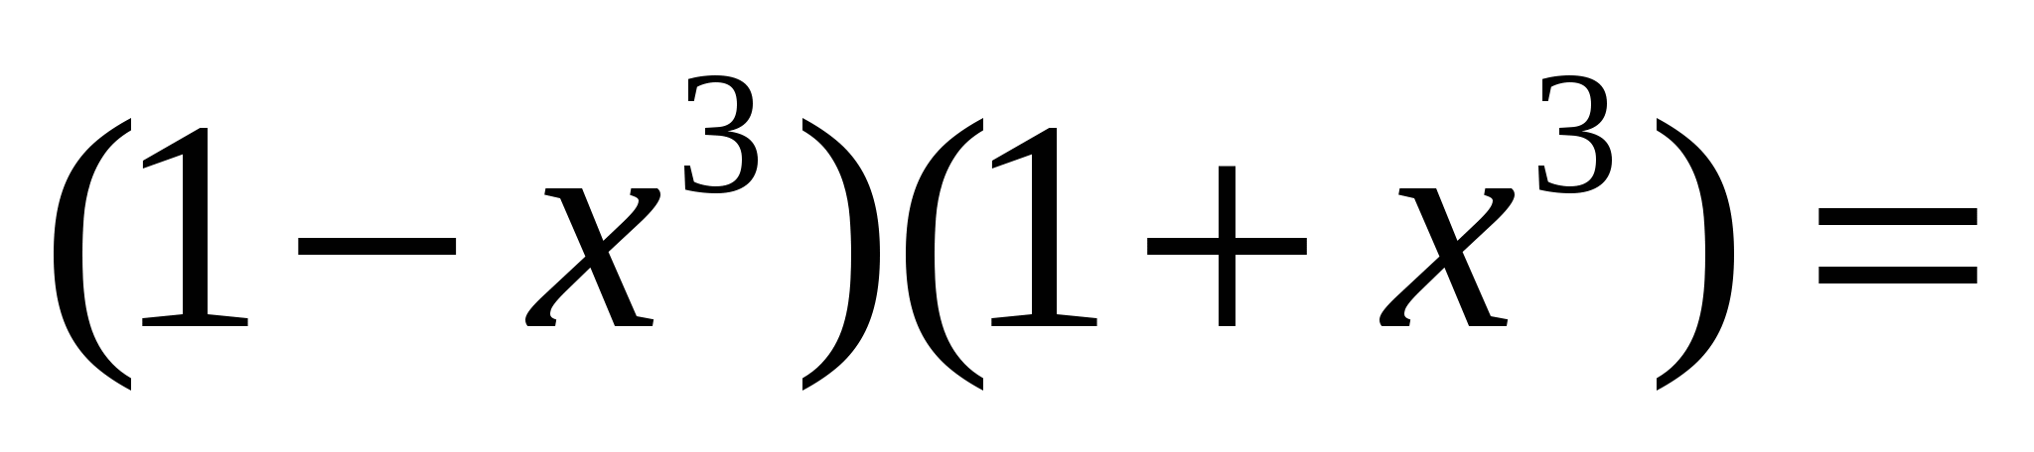

18) 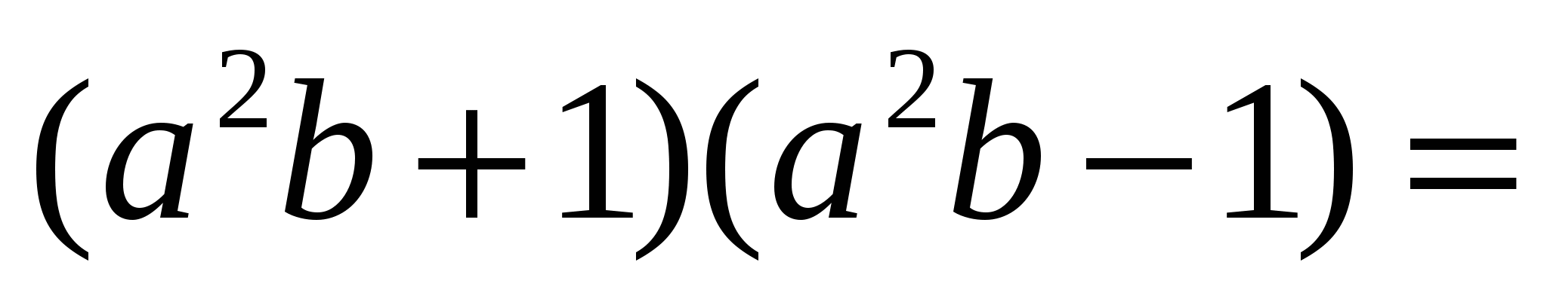

19) 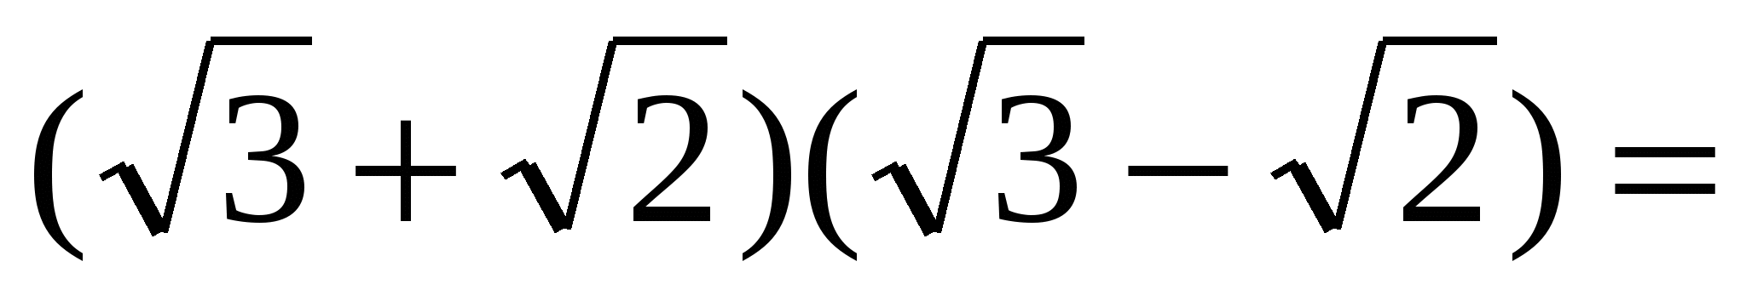

20) 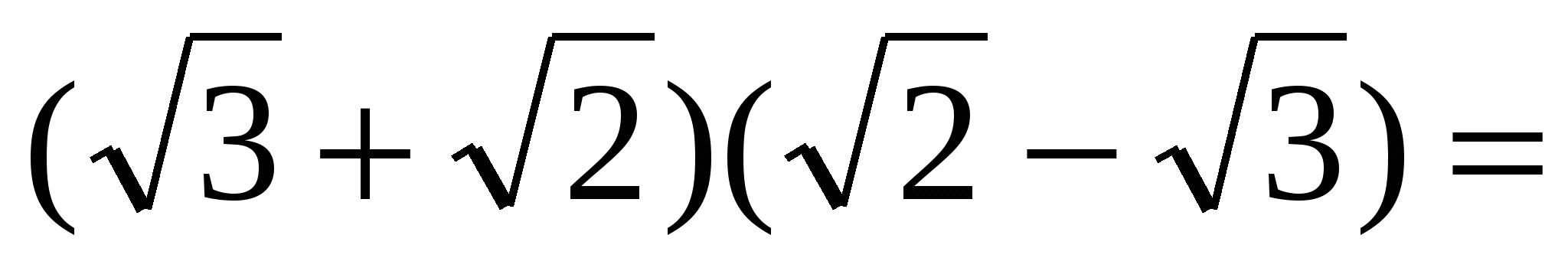

21) 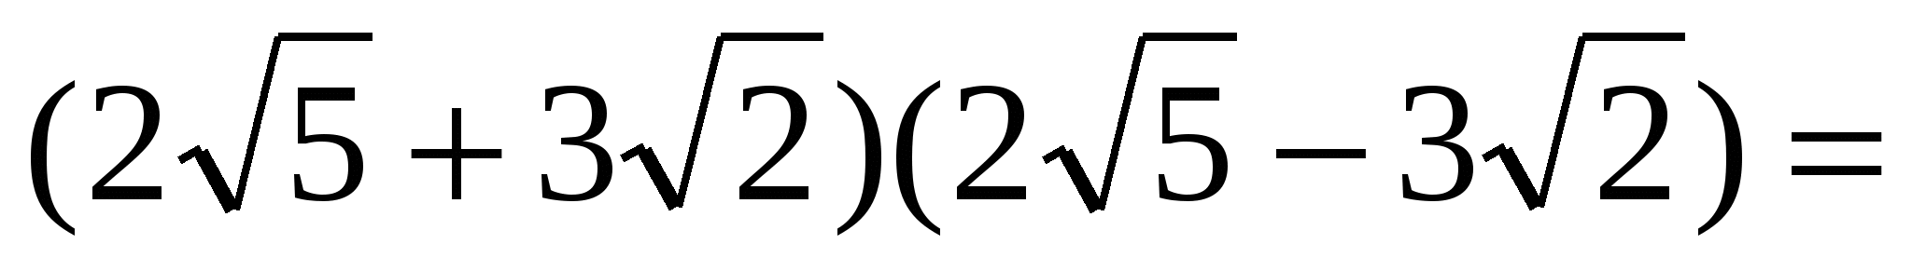

22) 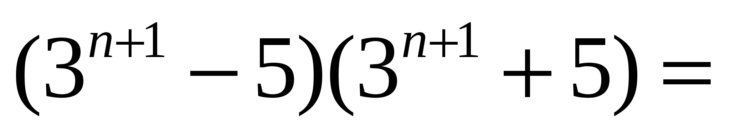

23) 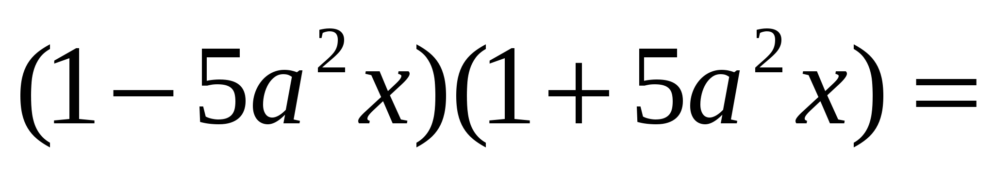

24) 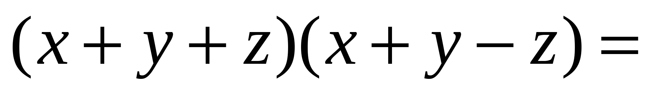

25) 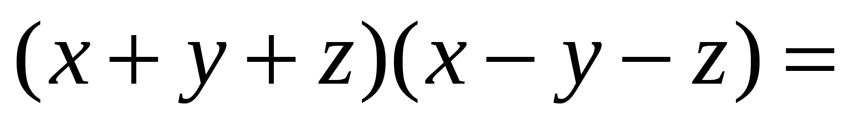

26) 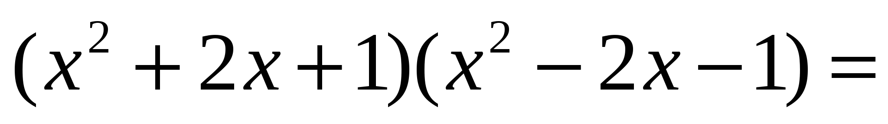

IV. Efetue pelo cubo da soma ou da diferença:

27) 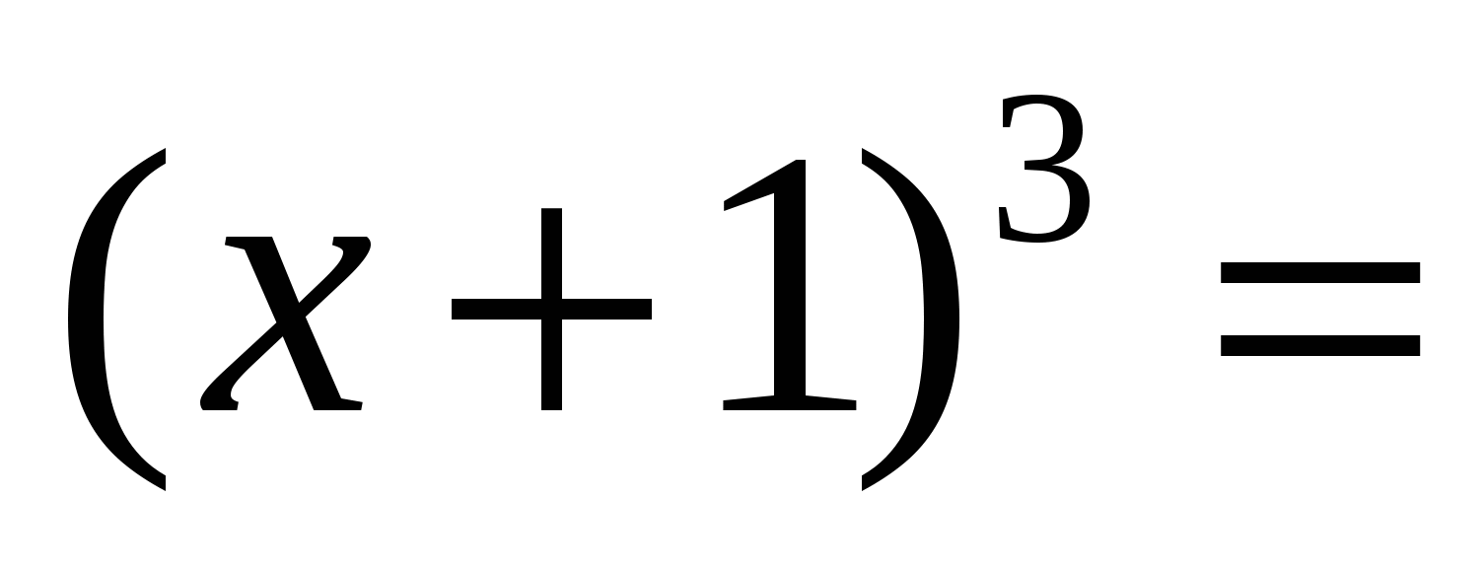

28) 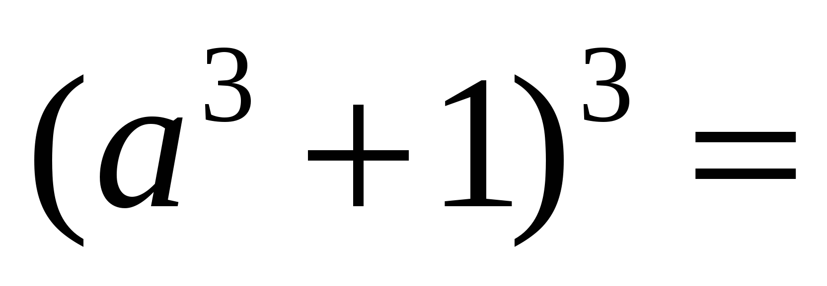

29) 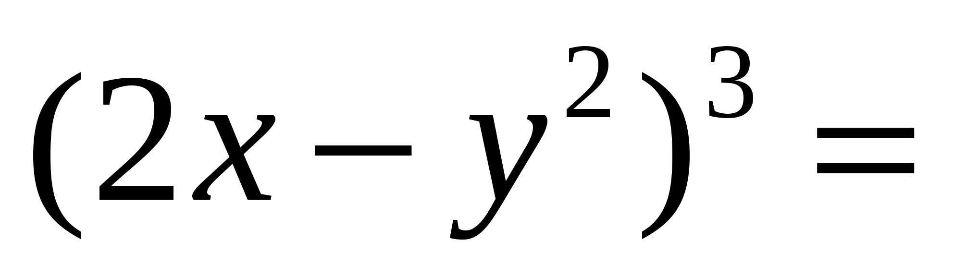

30) 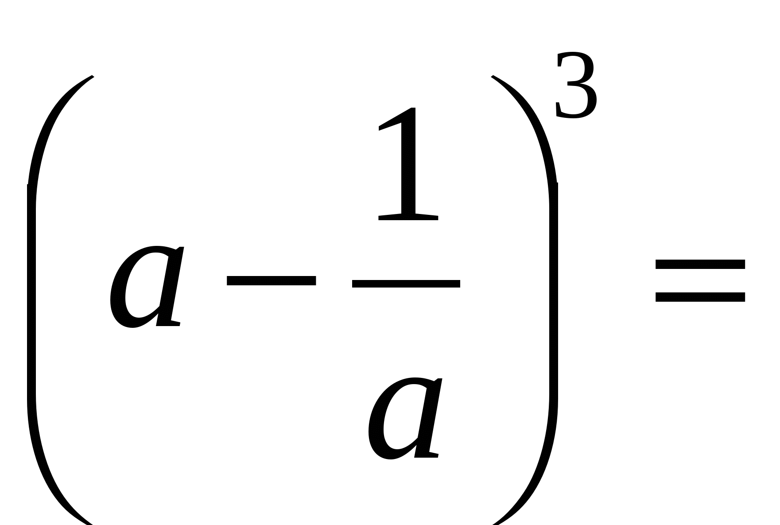

31) 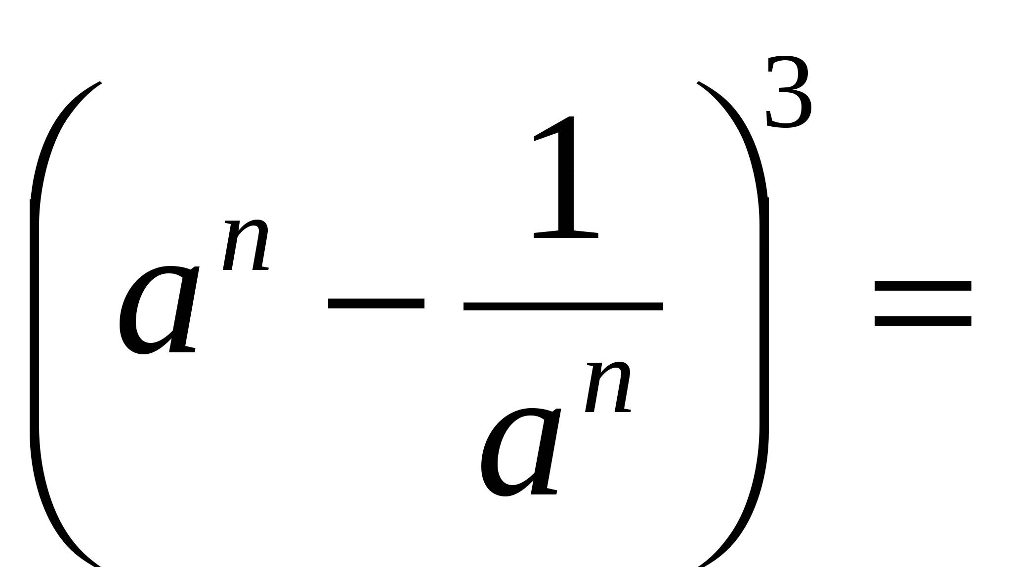

**Respostas**

1) 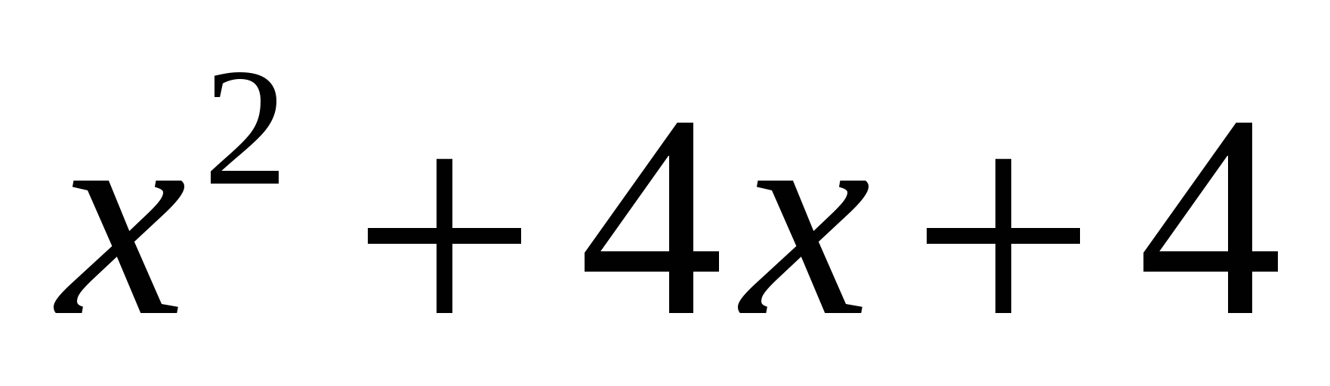

2) 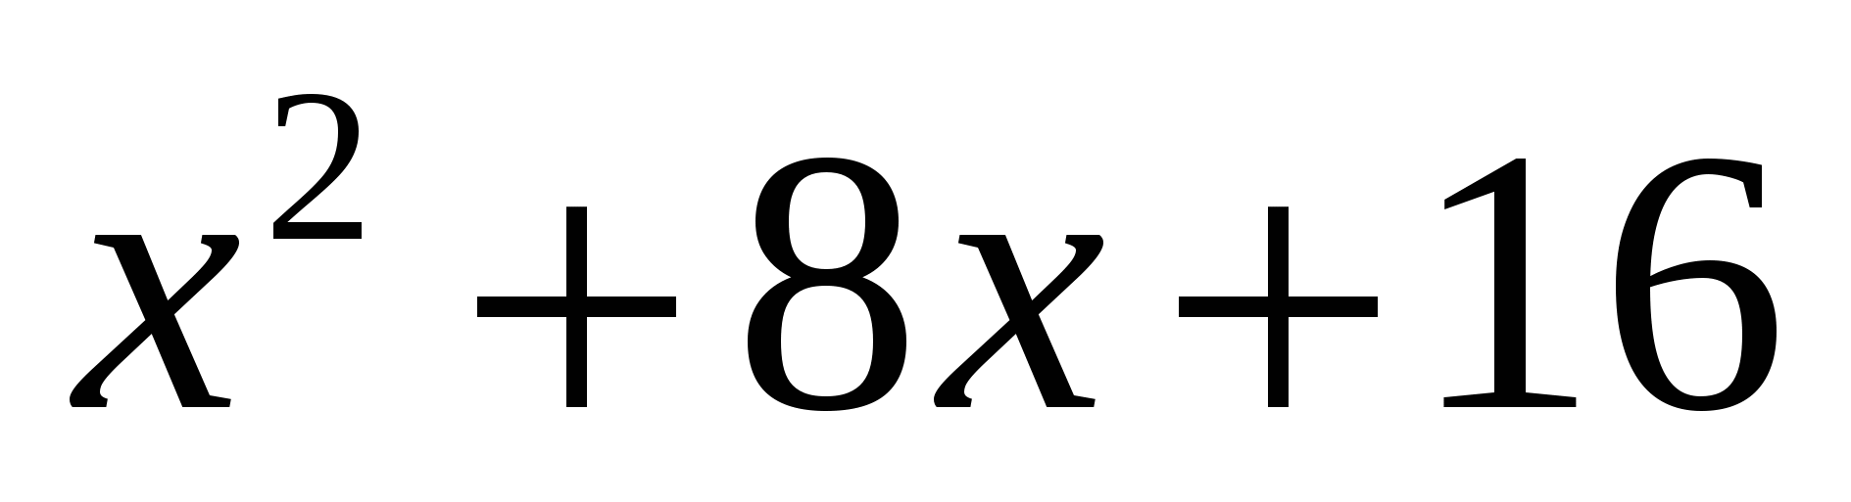

3) 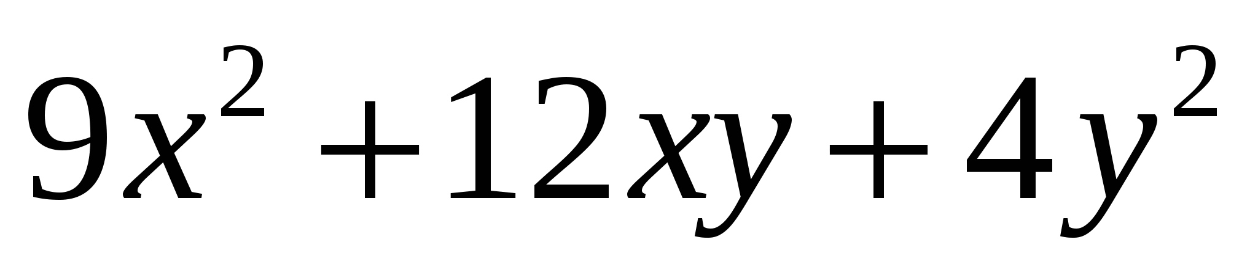

4) 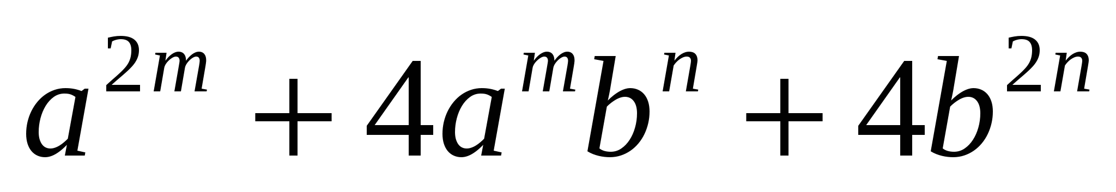

5) 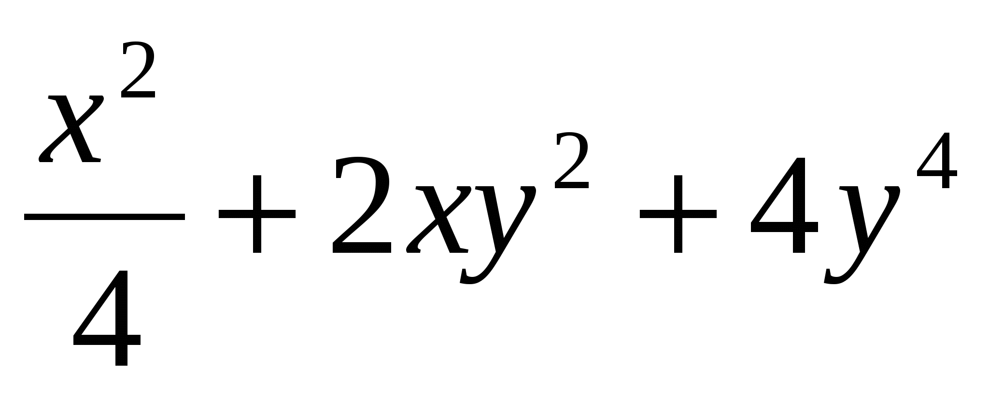

6) 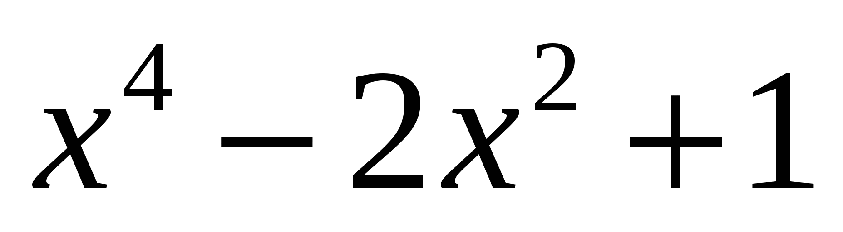

7) 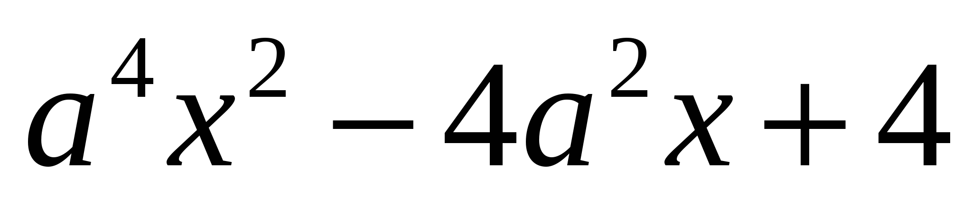

8) 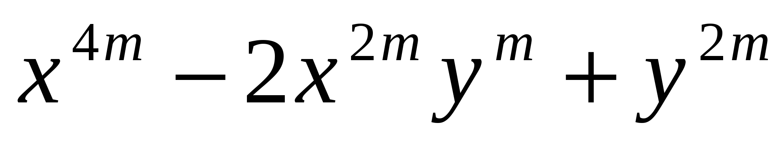

9) 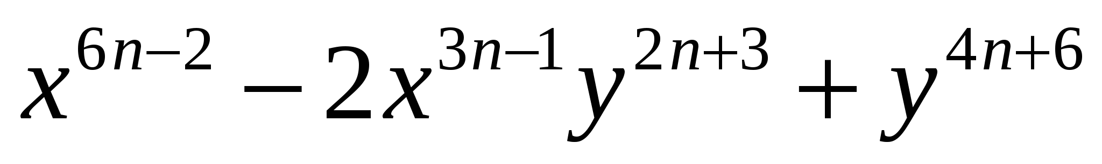

10) 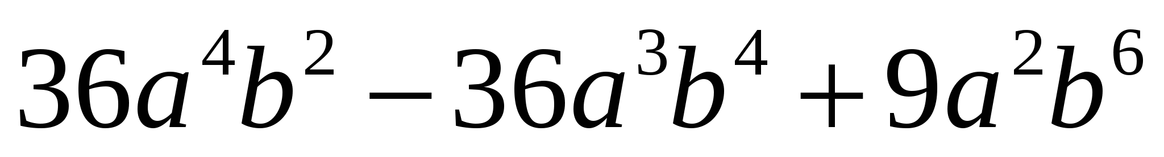

11) 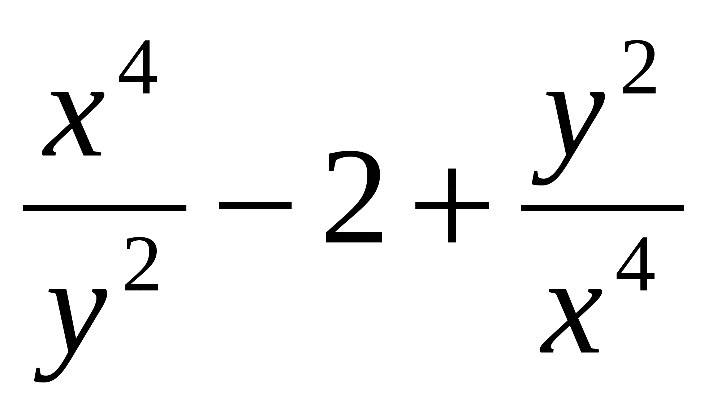

12) 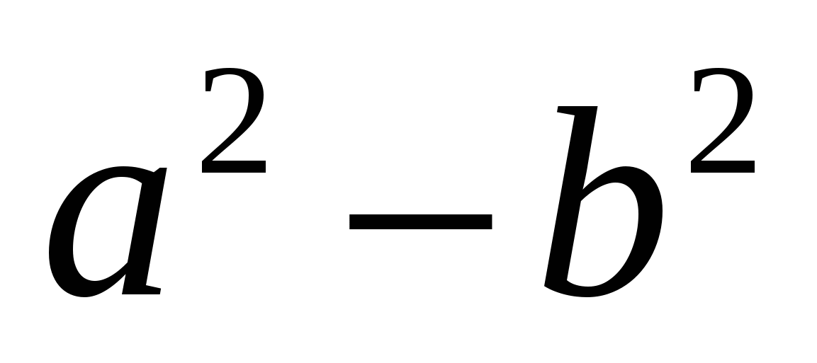

13) 

14) 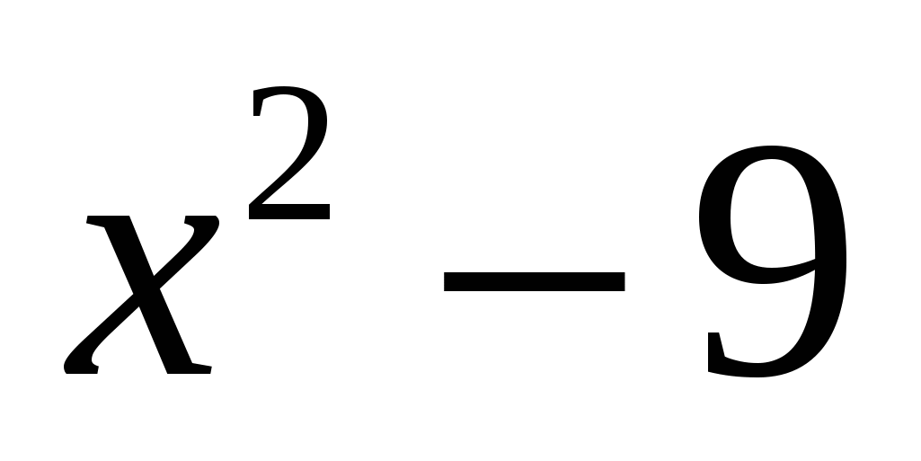

15) 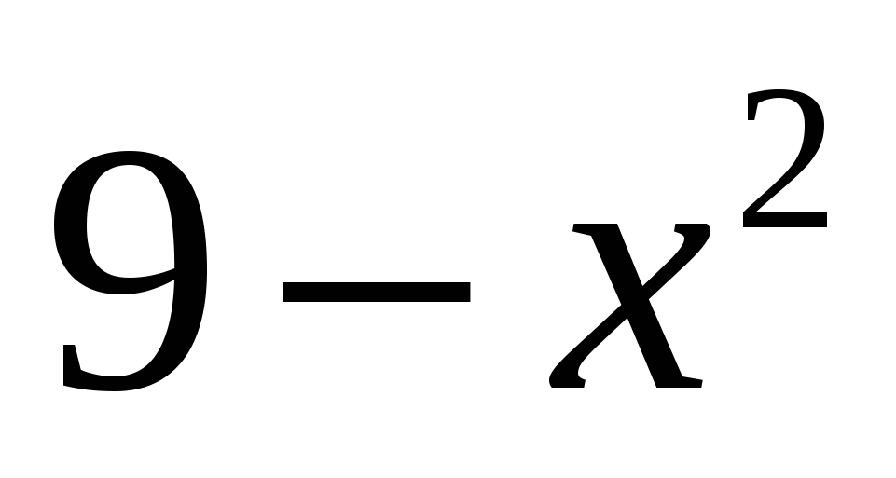

16) 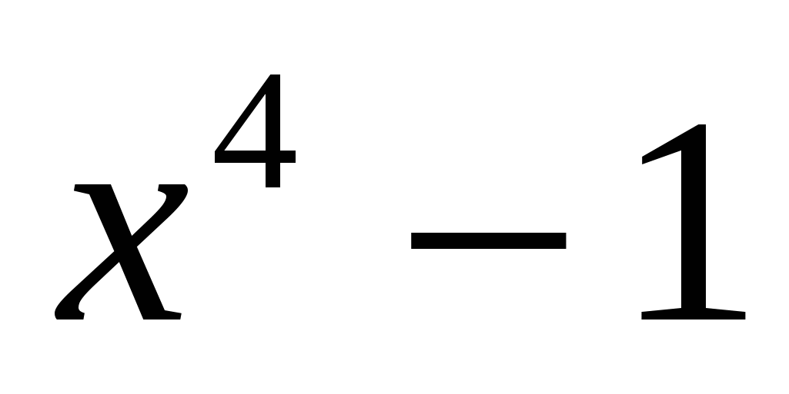

17) 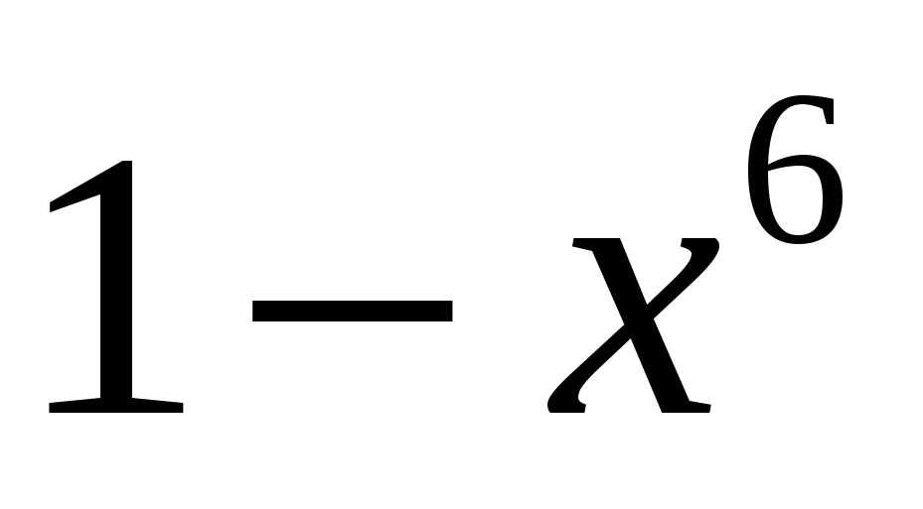

18) 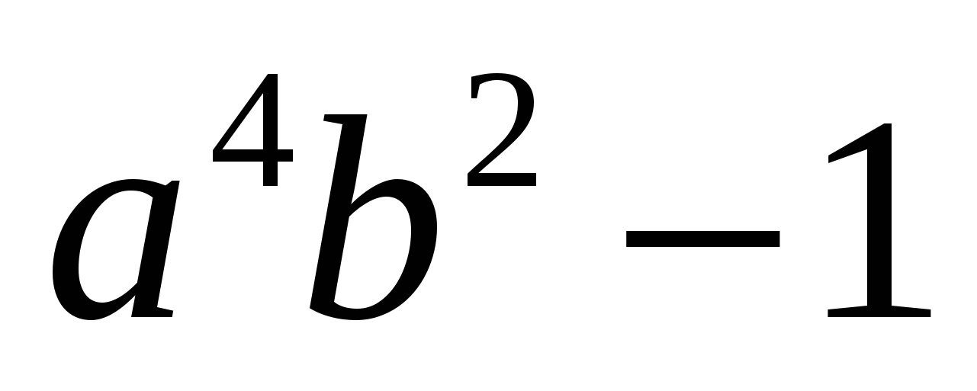

19) 

20) 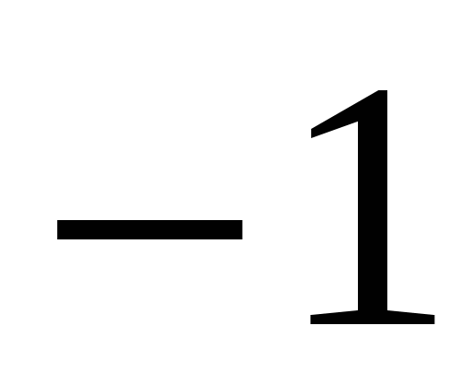

21) 

22) 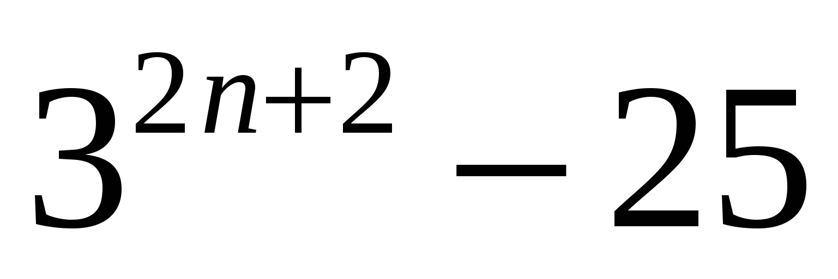

23) 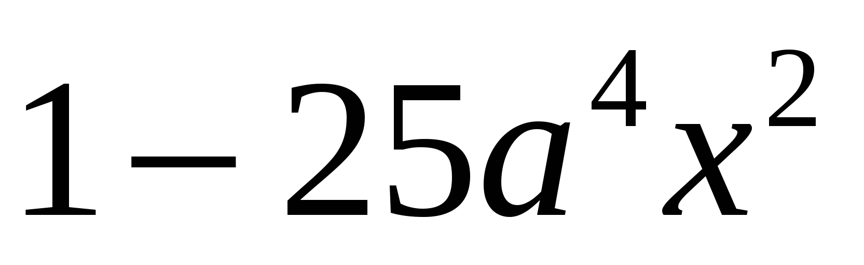

24) 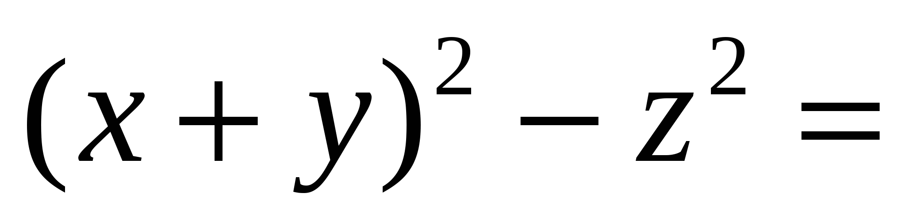

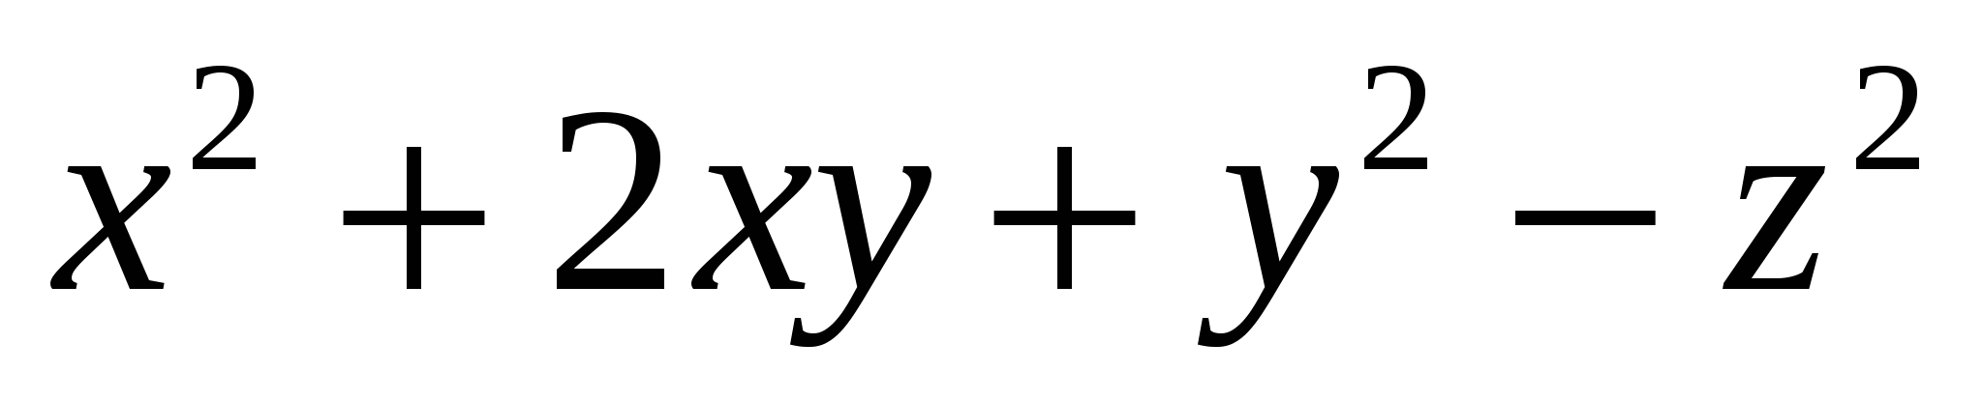

25) 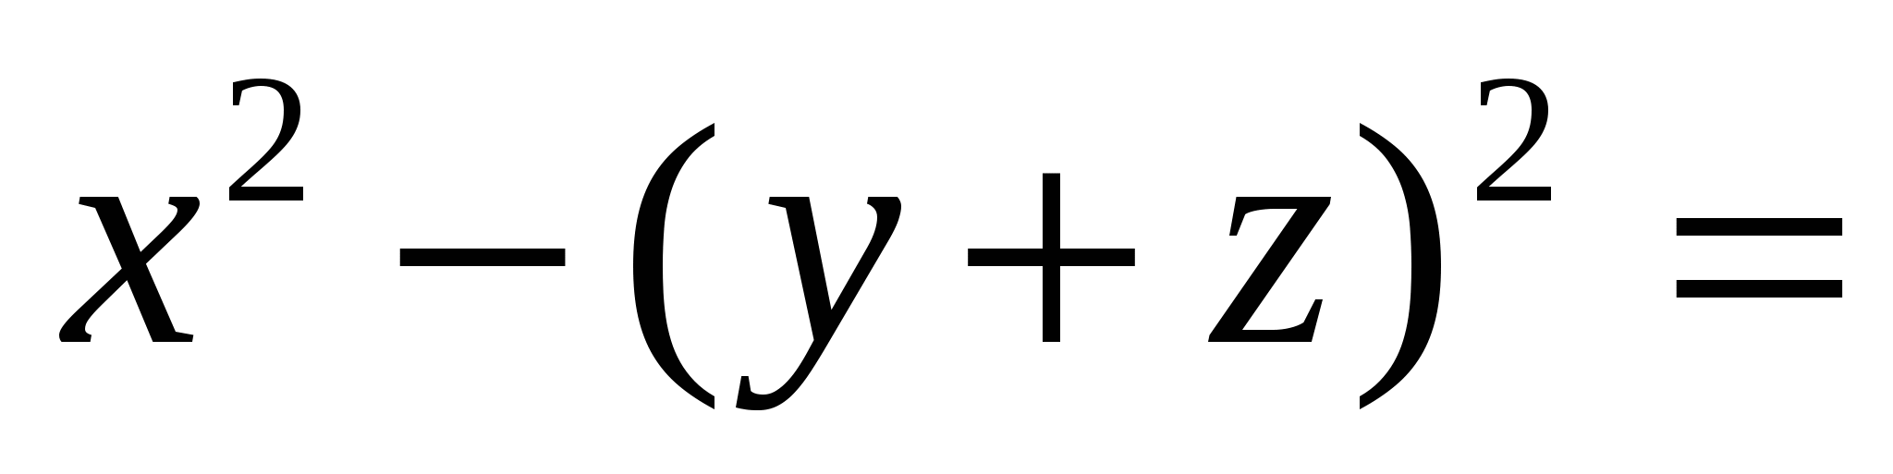

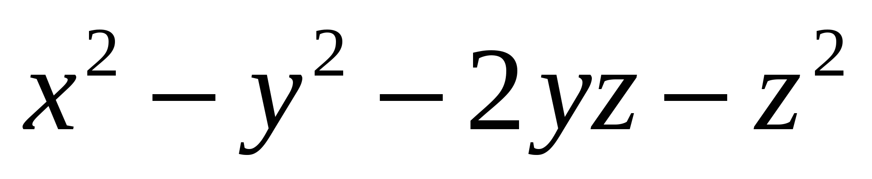

26) 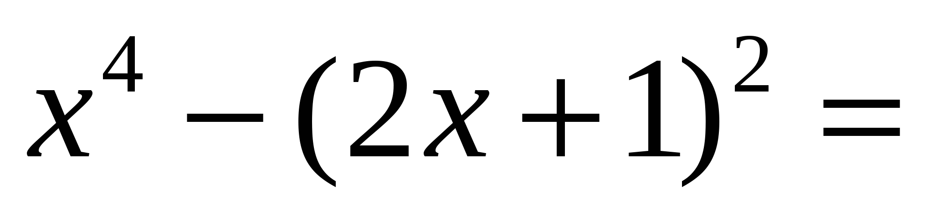

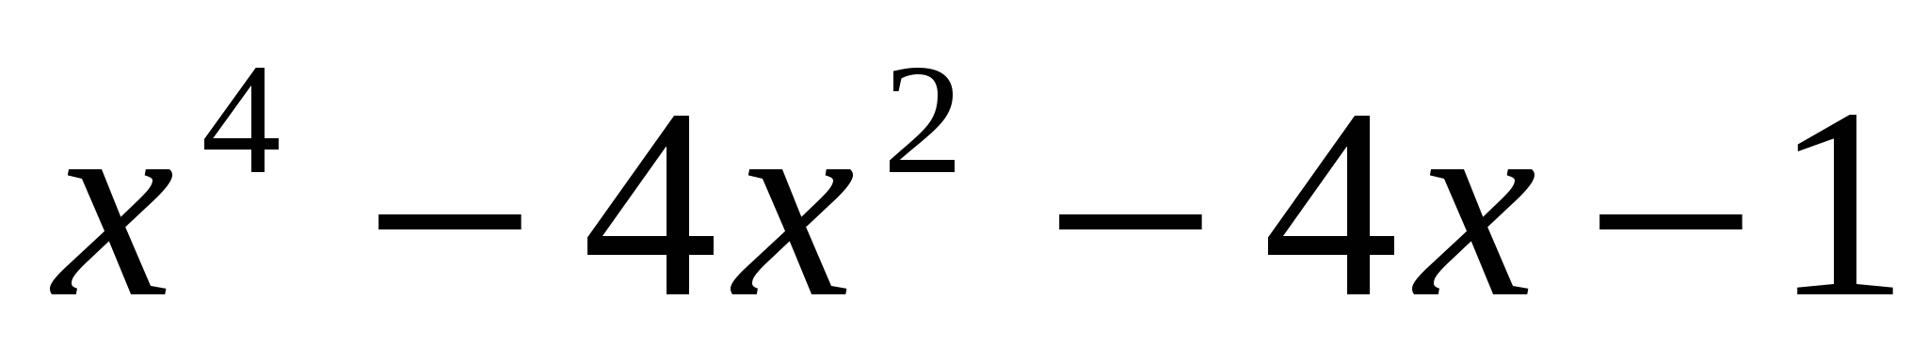

27) 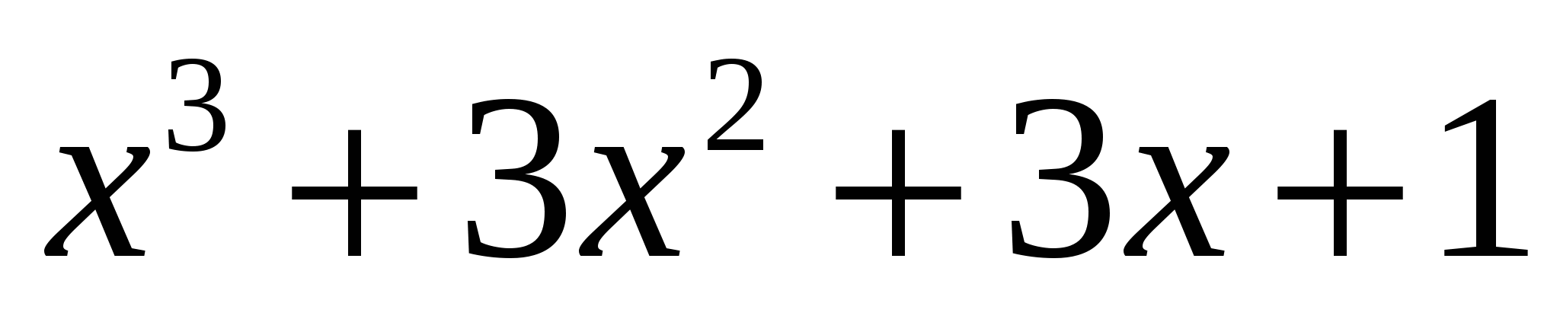

28) 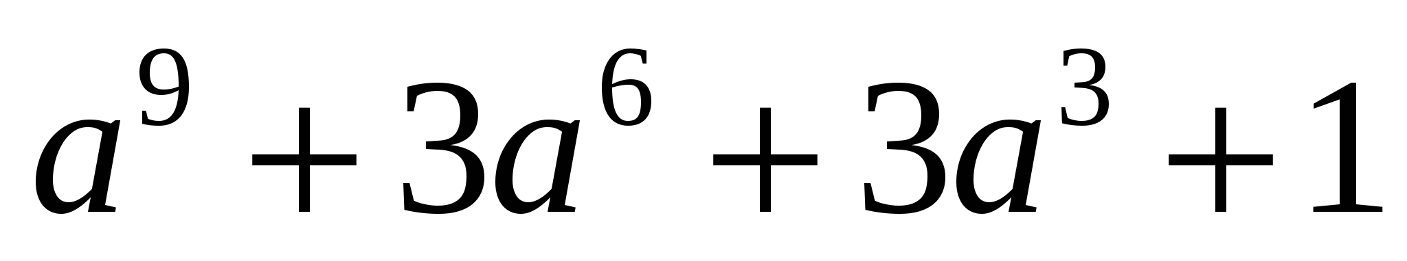

29) 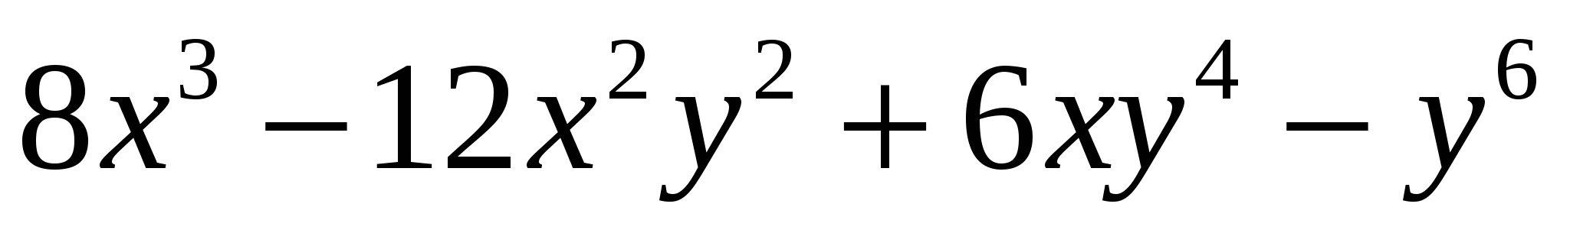

30) 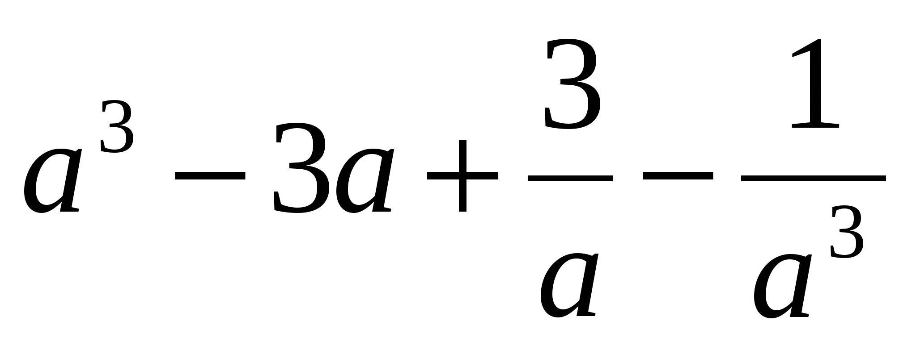

31) 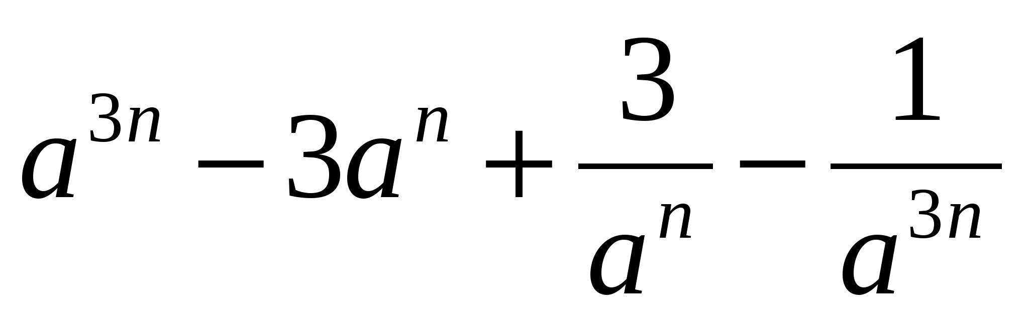

**- Fatoração**

I. Fatore pondo em evidência o fator comum:

1) 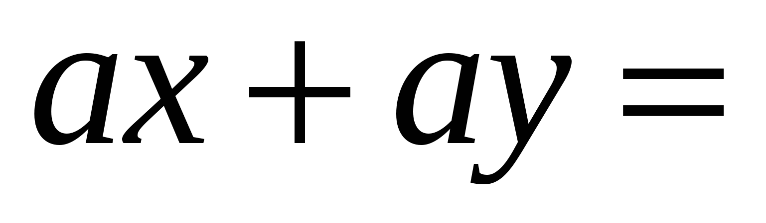

2) 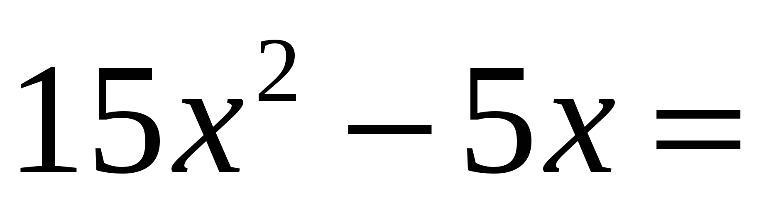

3) 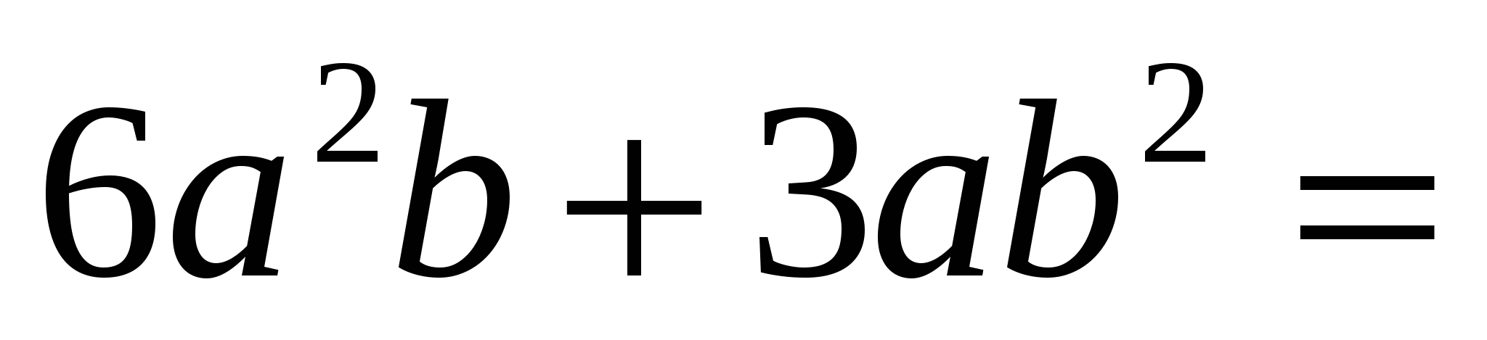

4) 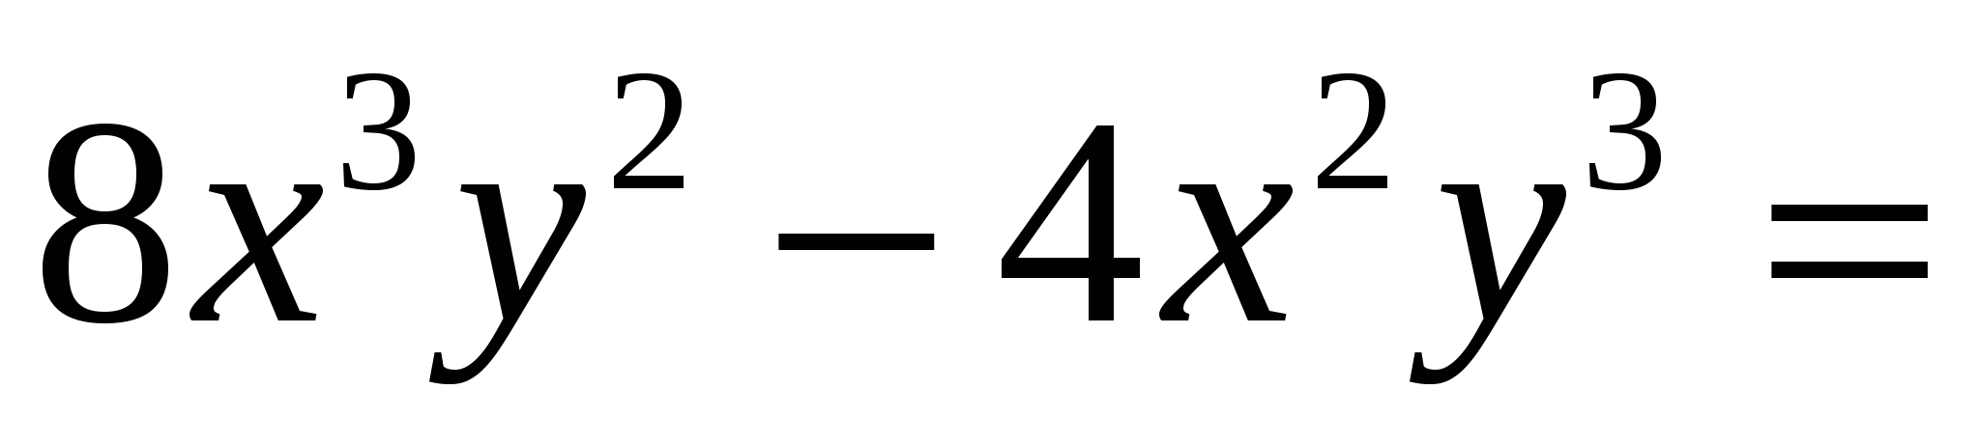

5)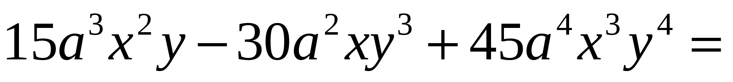

6) 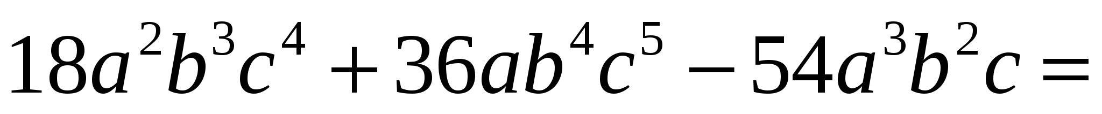

7) 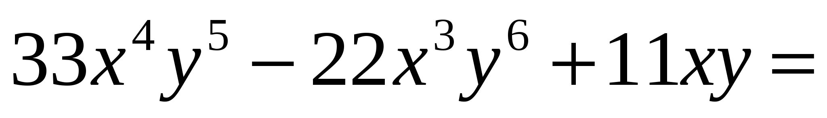

8) 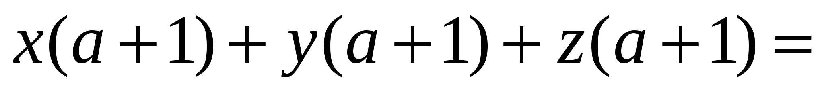

9) 

10) 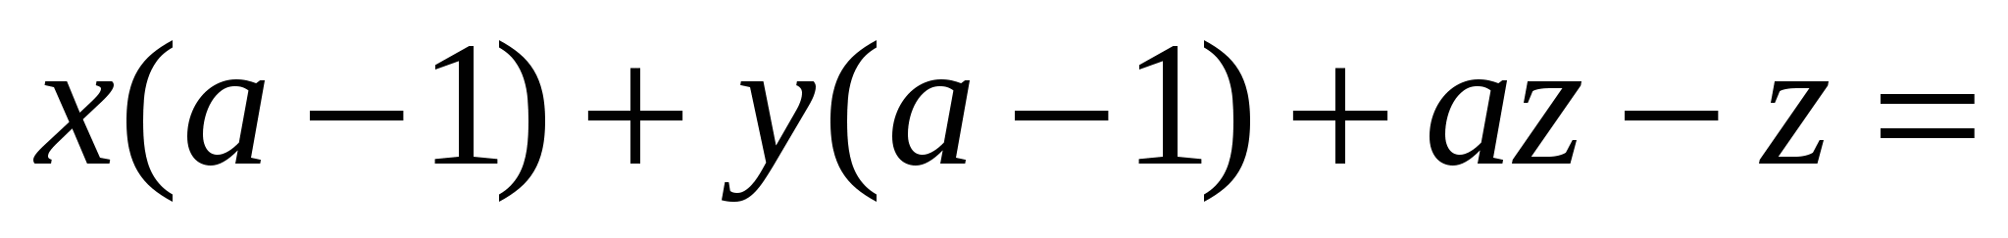

II. Fatore por agrupamento:

11) 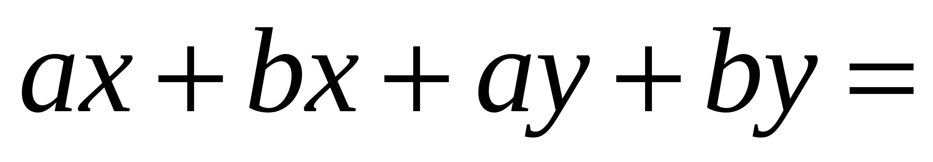

12) 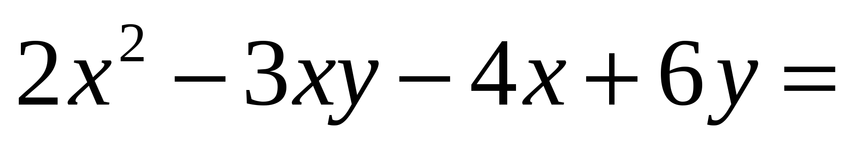

13) 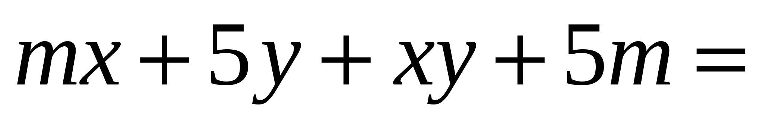

14) 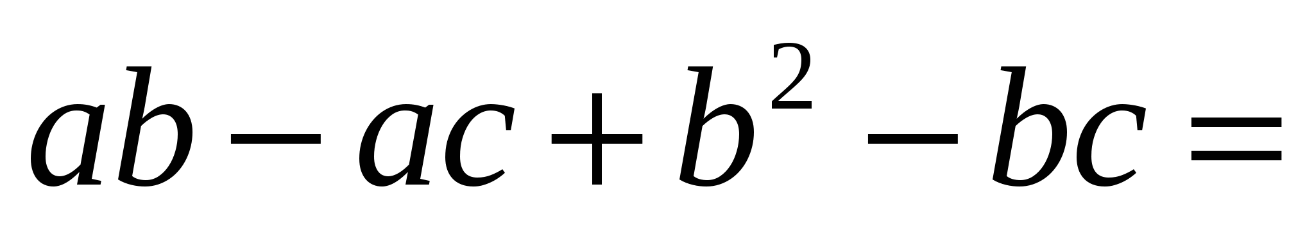

15) 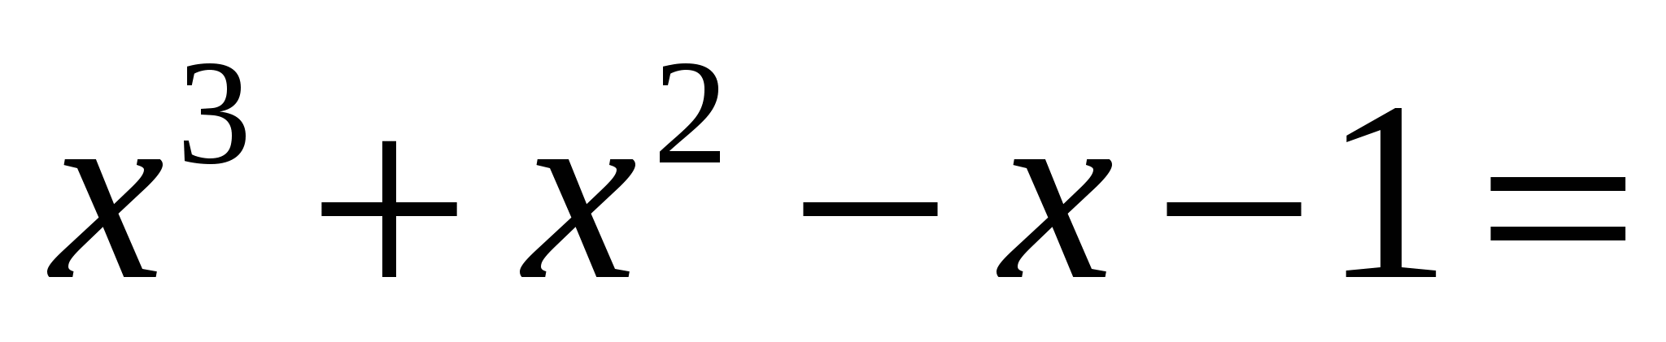

16) 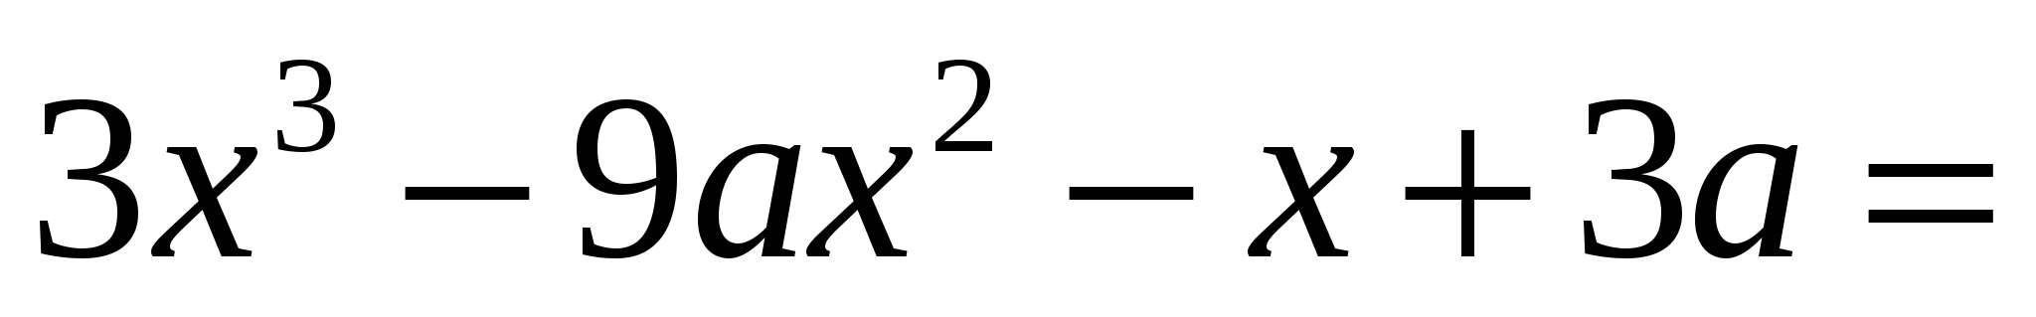

III. Fatore os trinômios quadrados:

17) 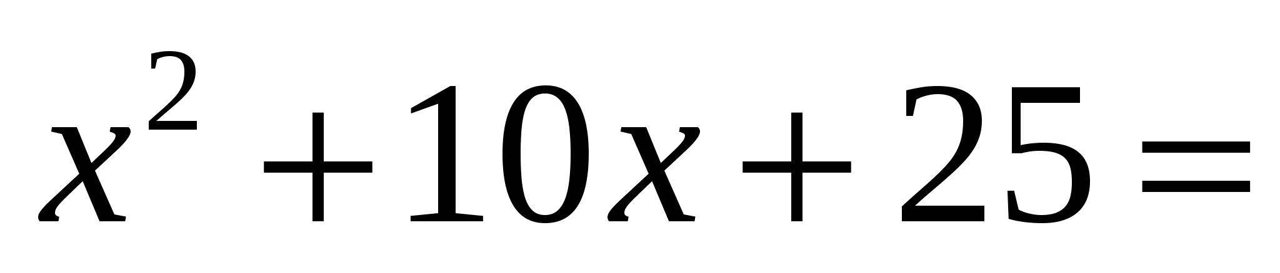

18) 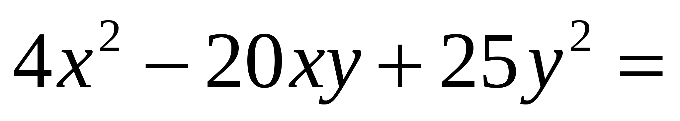

19) 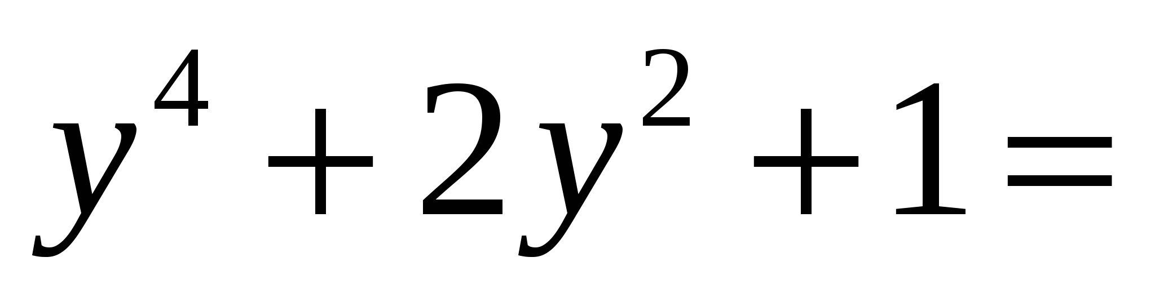

20) 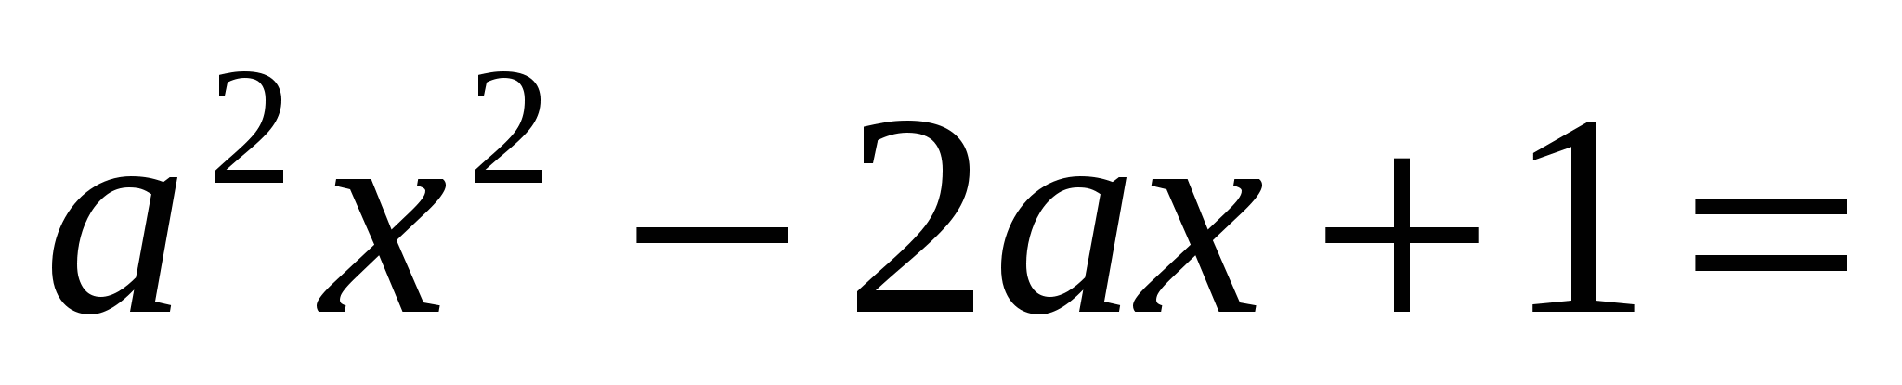

21) 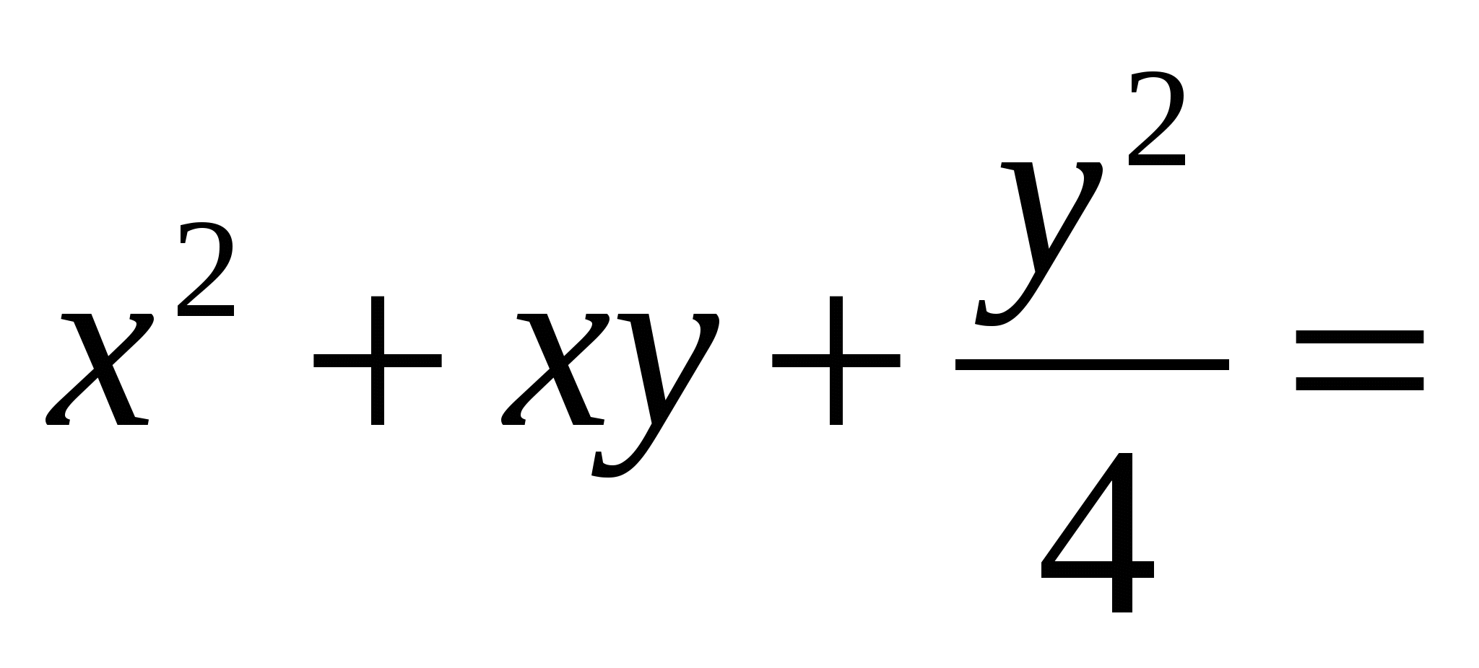

22) 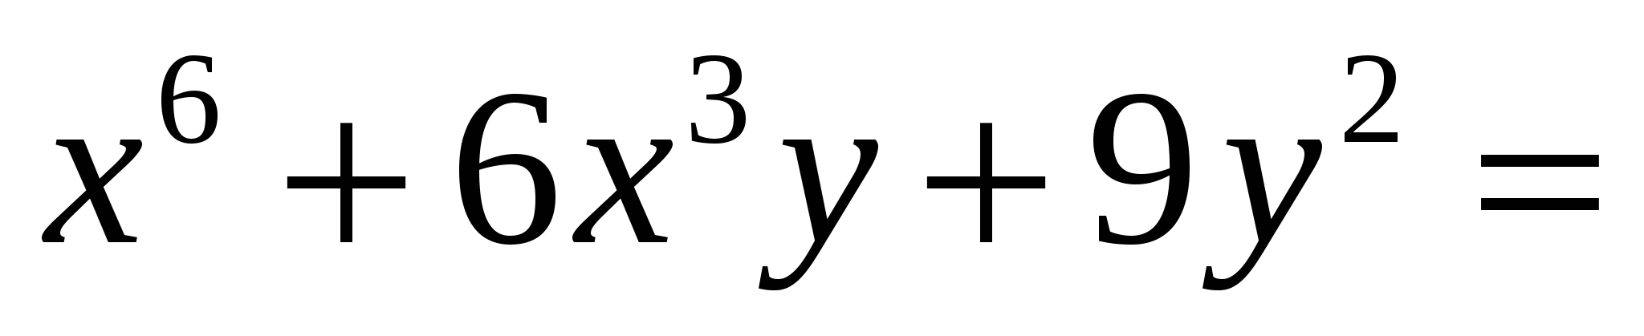

23) 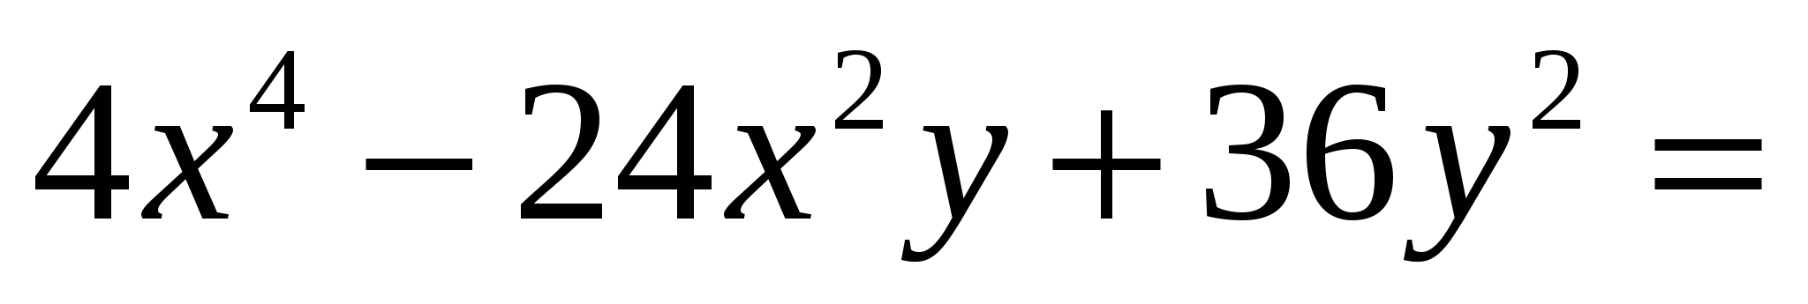

24) 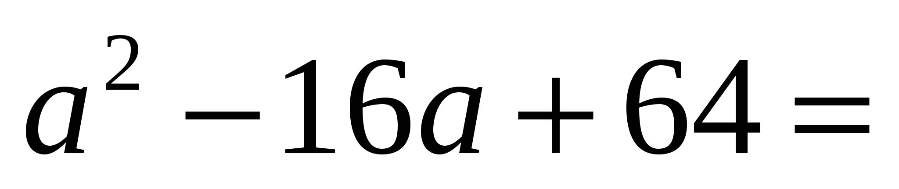

25) 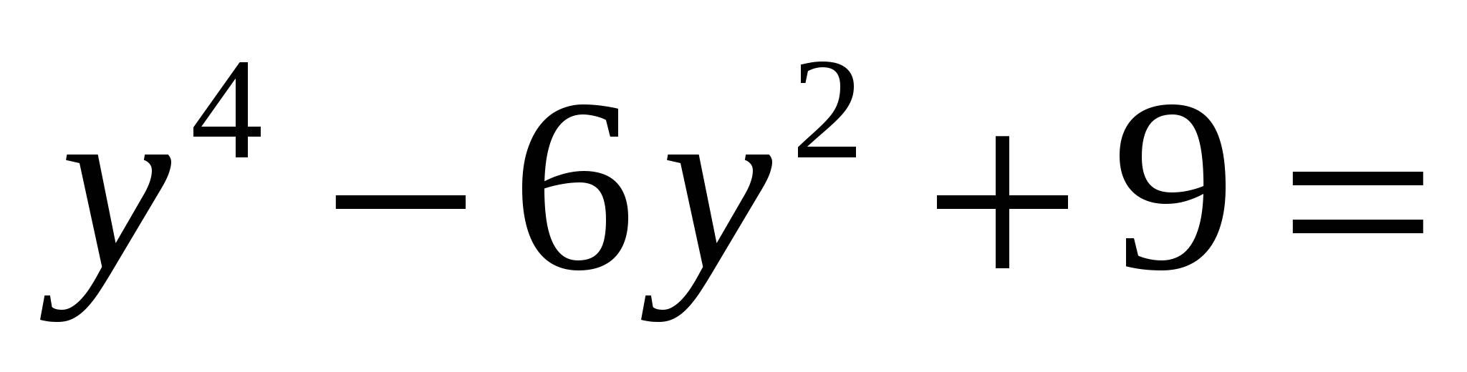

26) 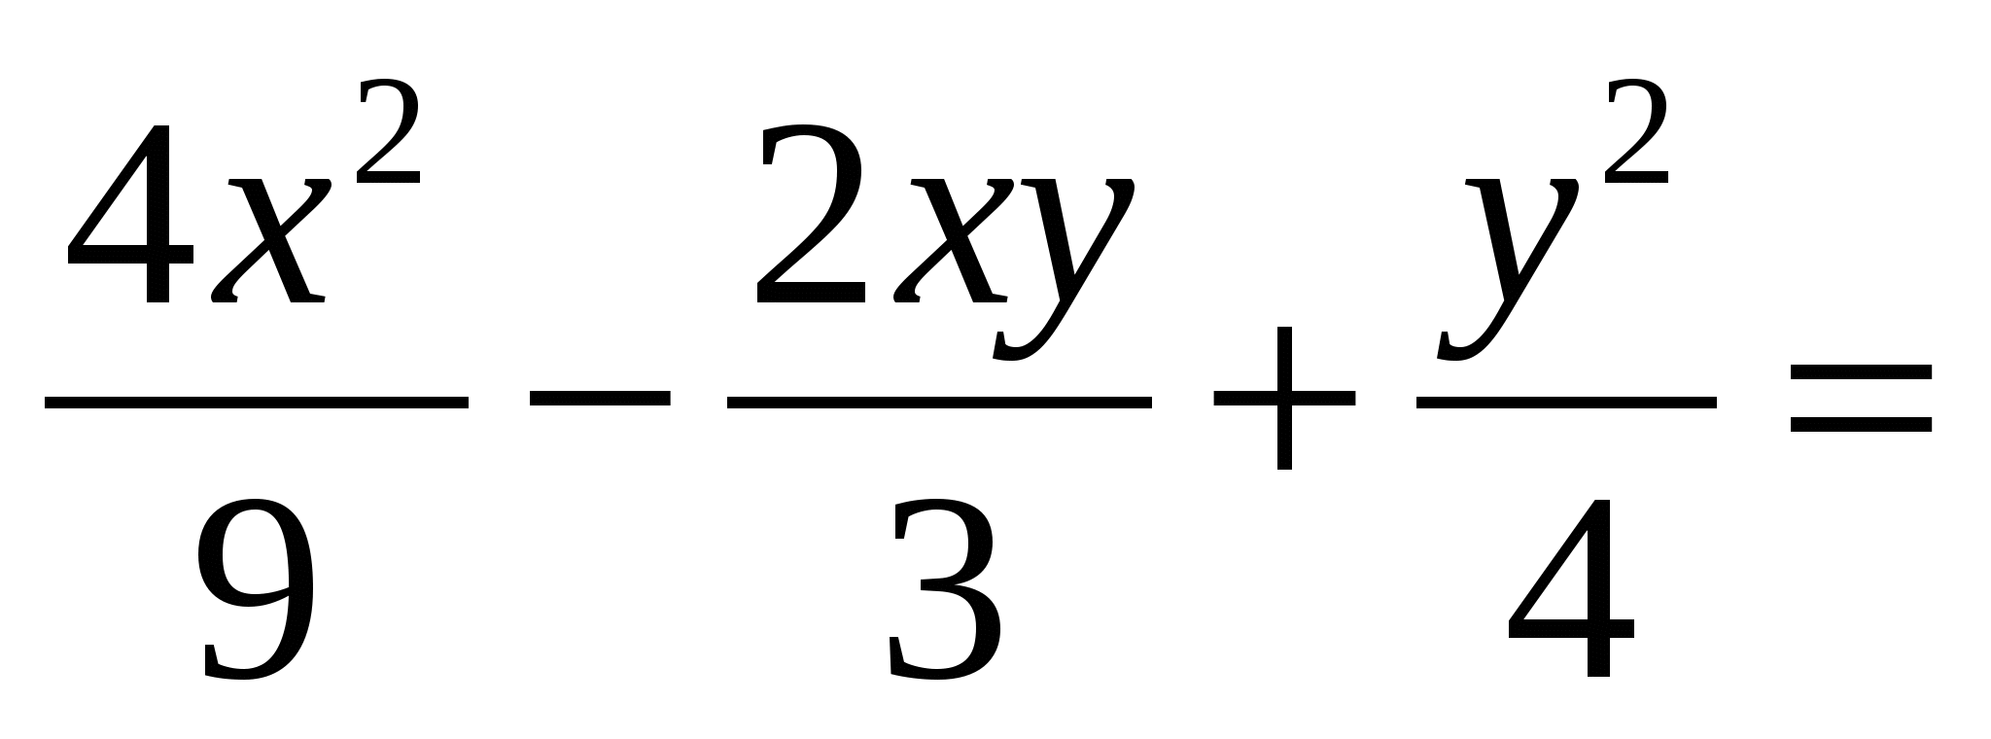

IV. Fatore as diferenças entre dois quadrados perfeitos:

27) 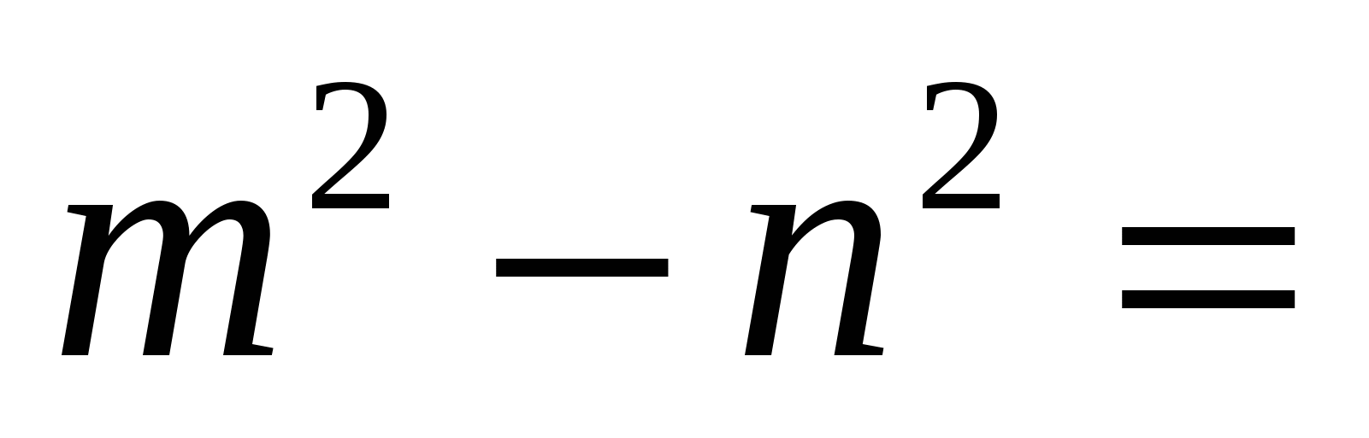

28) 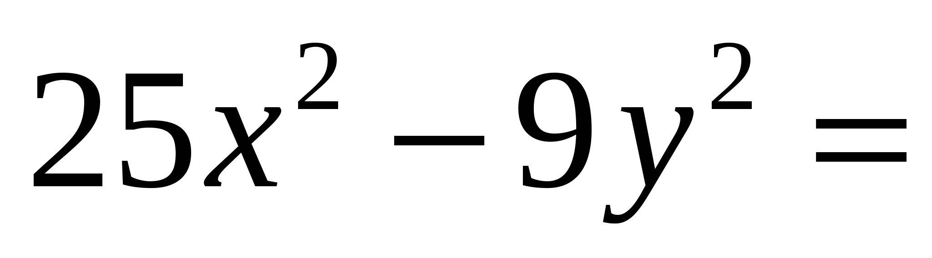

29) 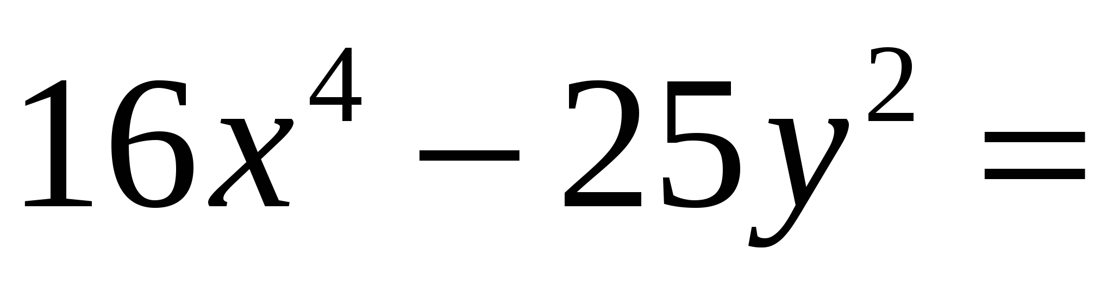

30) 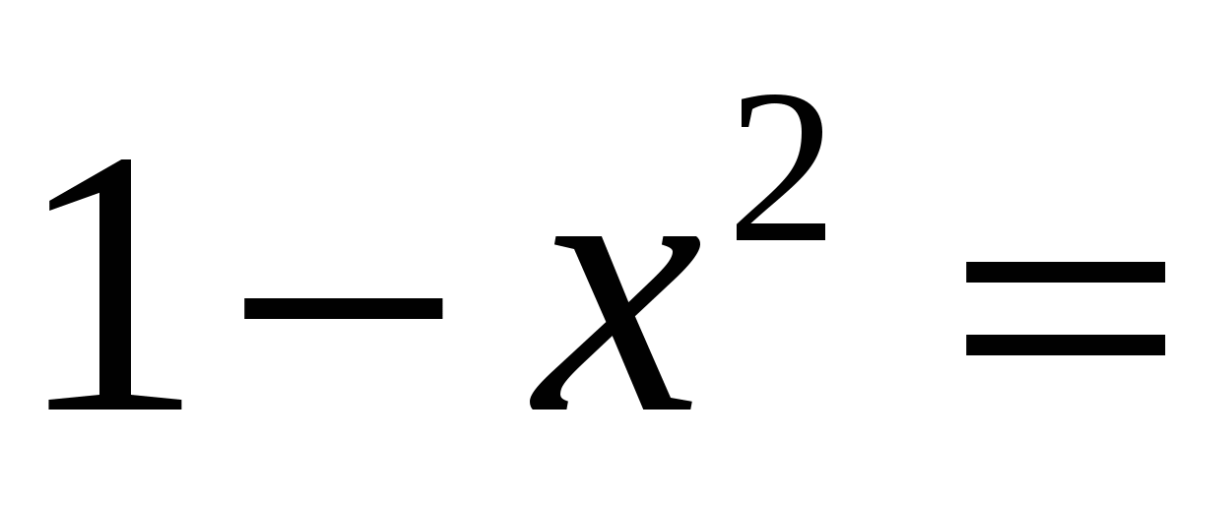

31) 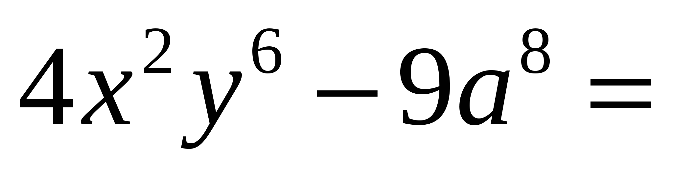

32) 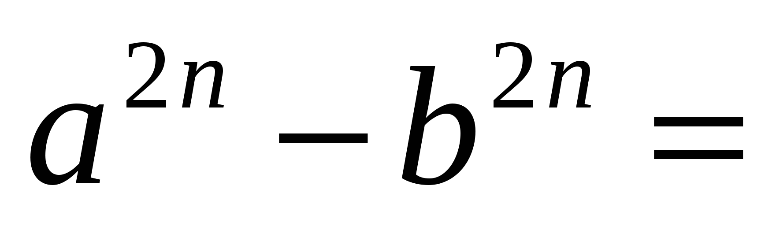

33) 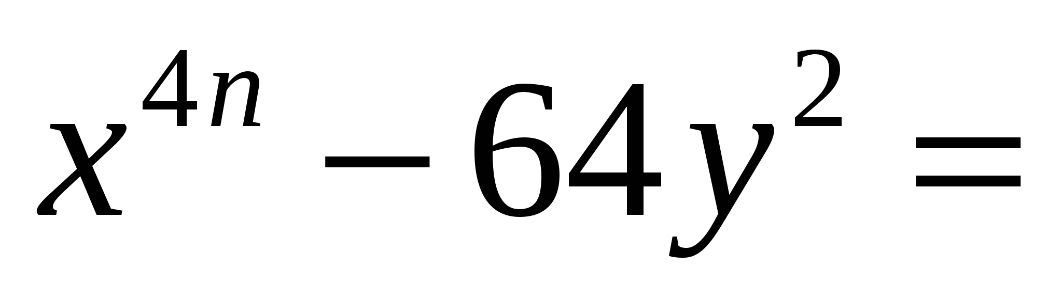

34) 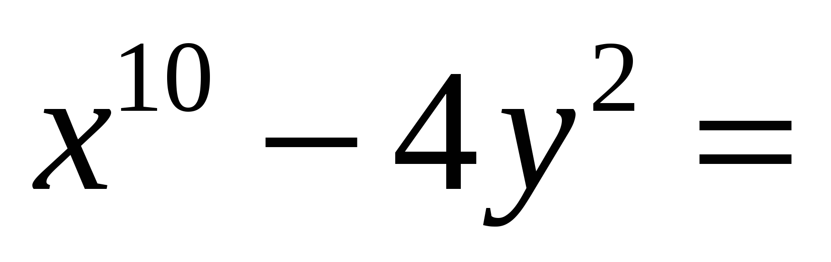

35) 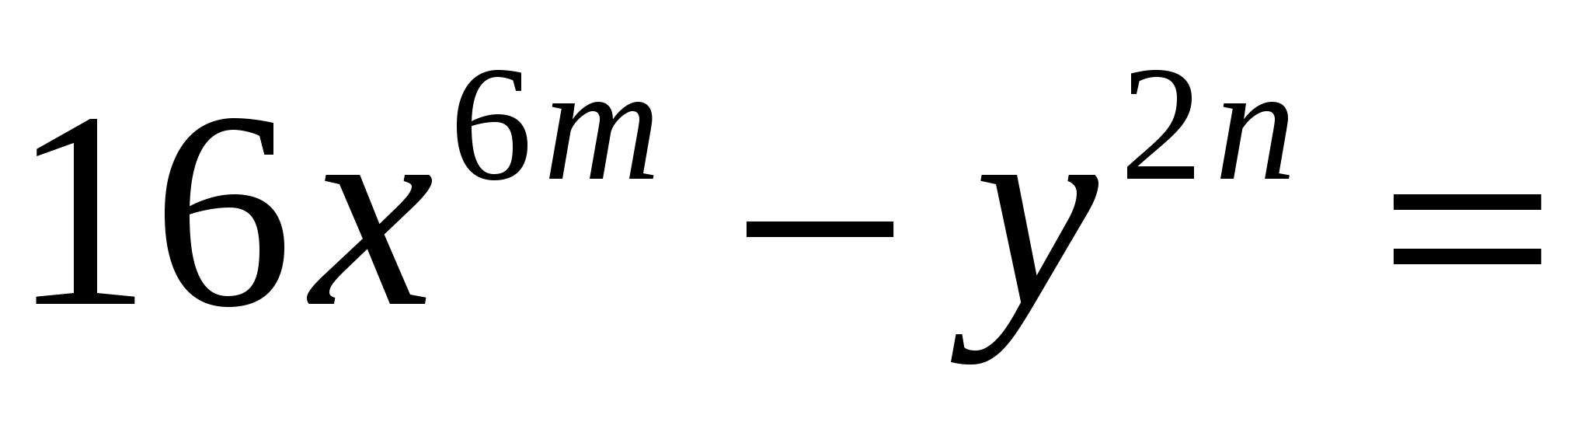

36) 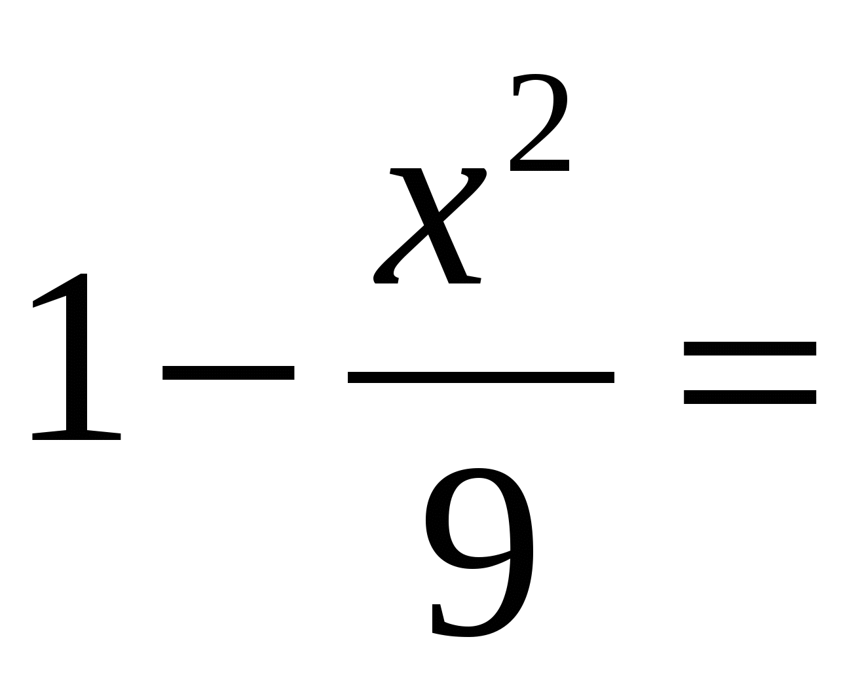

37) 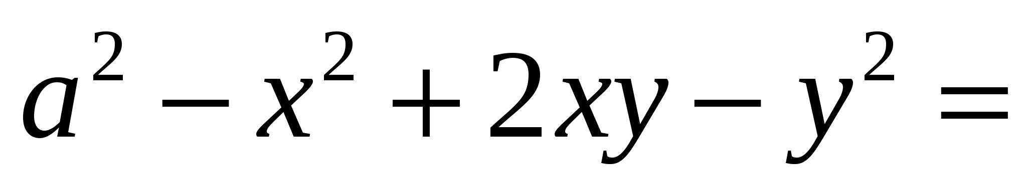

38) 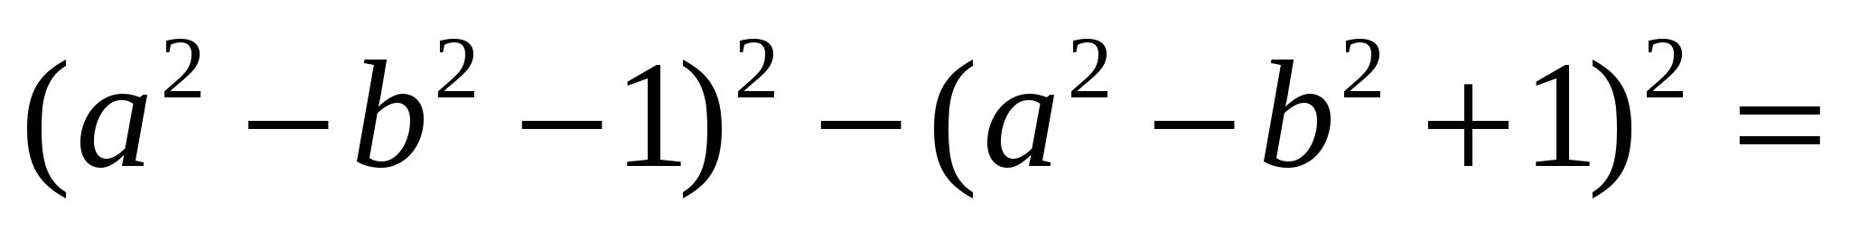

V. Fatore os seguintes trinômios do 2º. Grau da forma 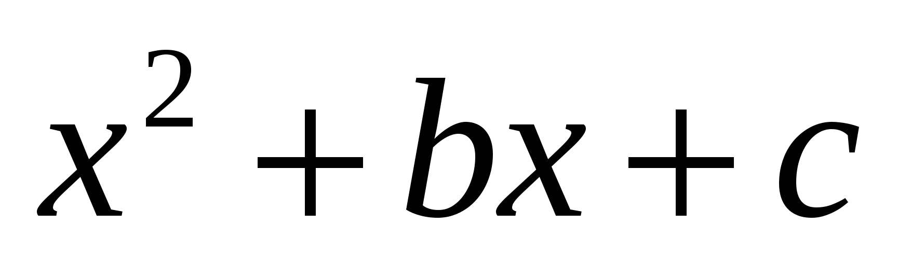:

39) 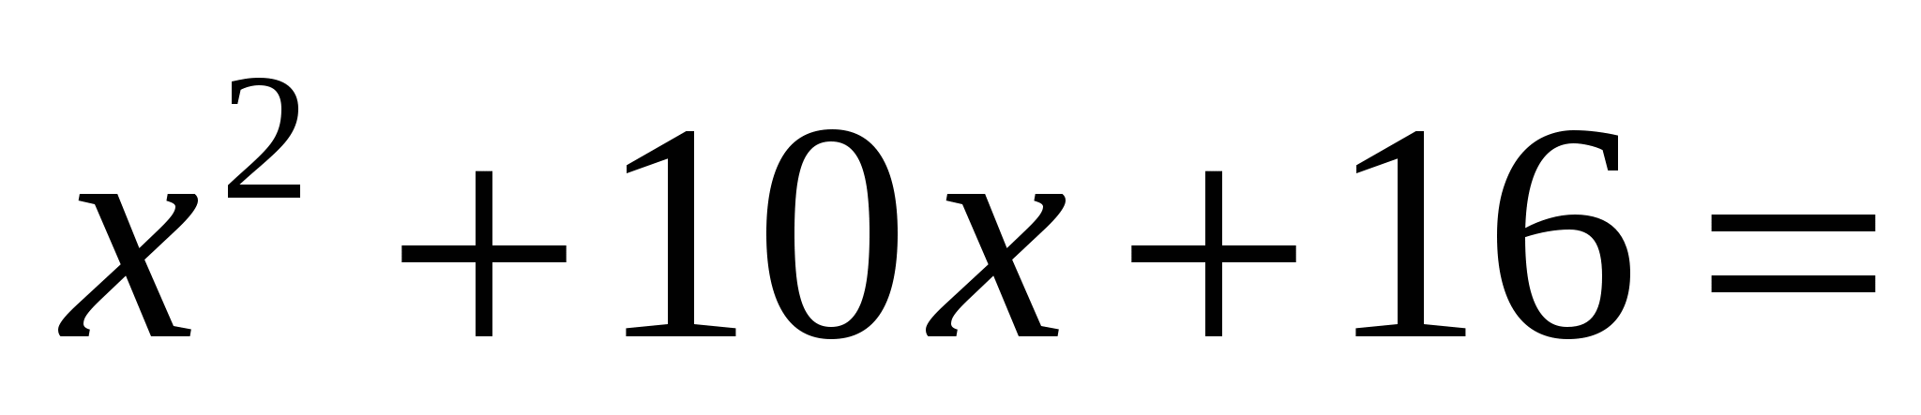

40) 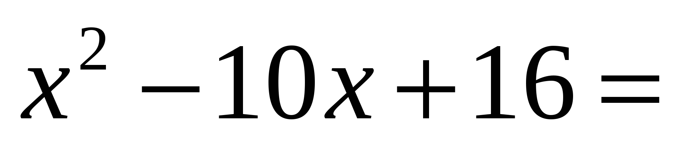

41) 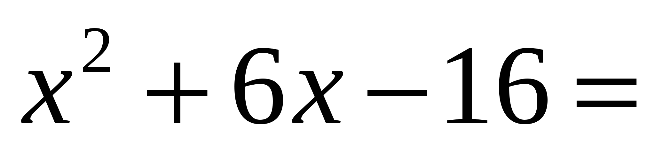

42) 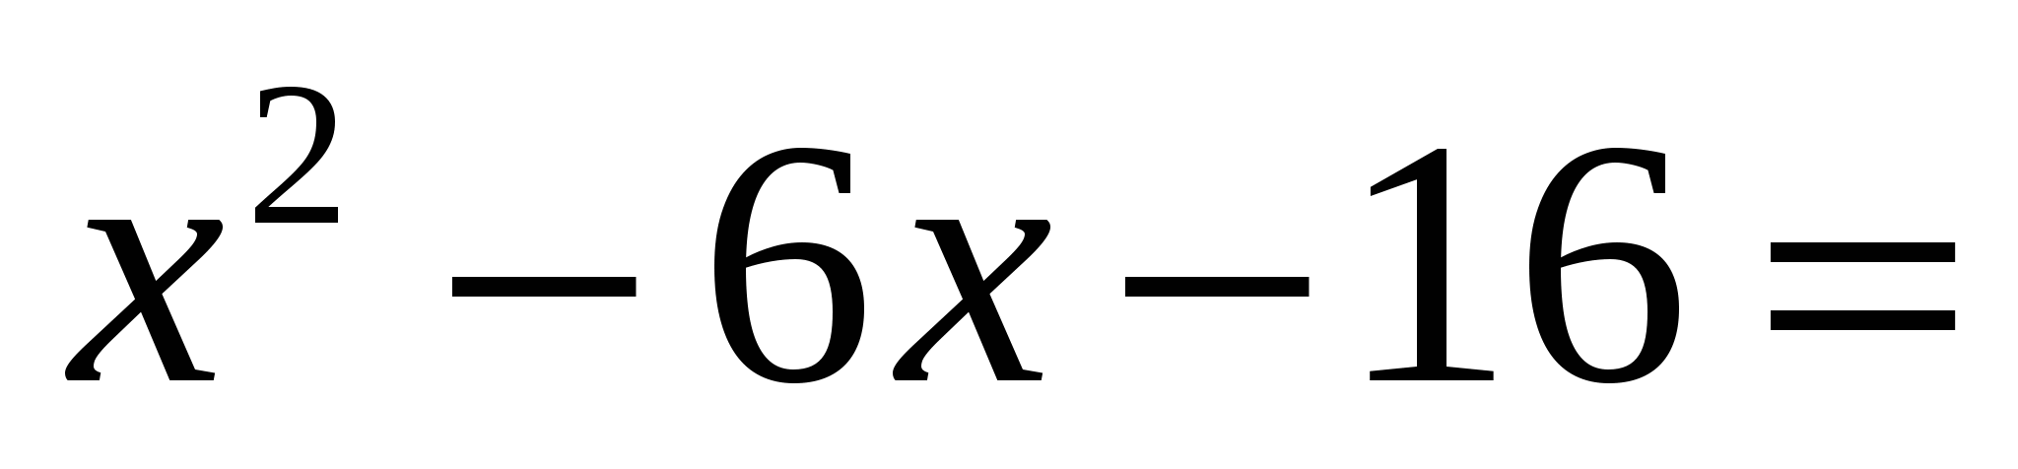

43) 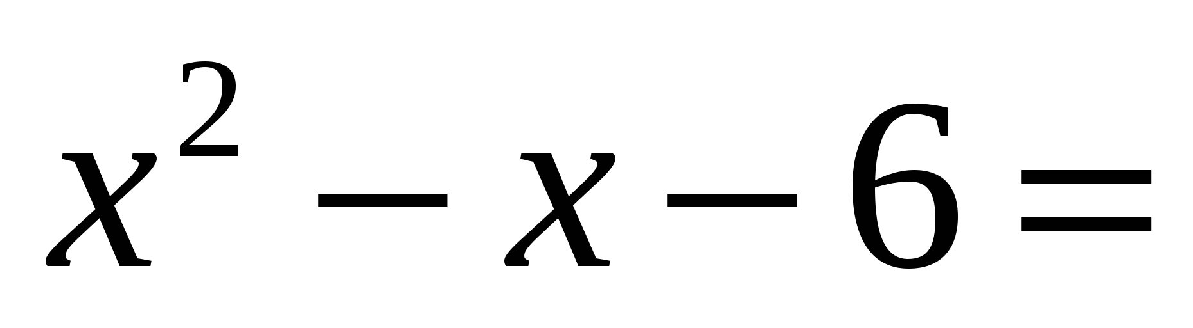

44) 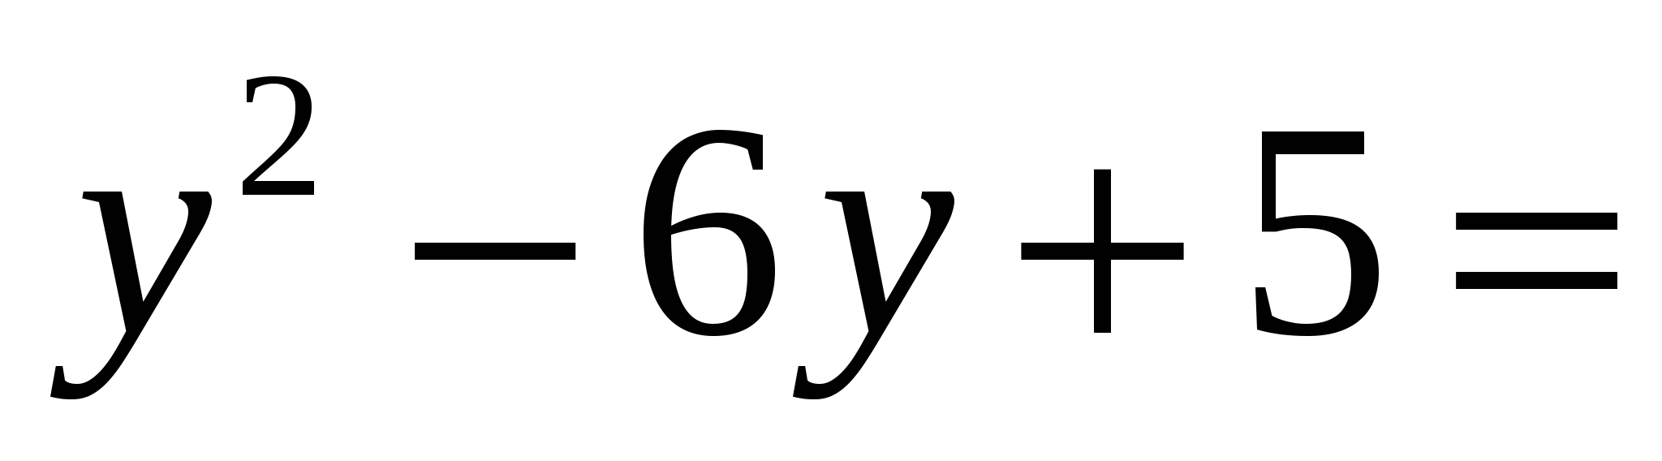

45) 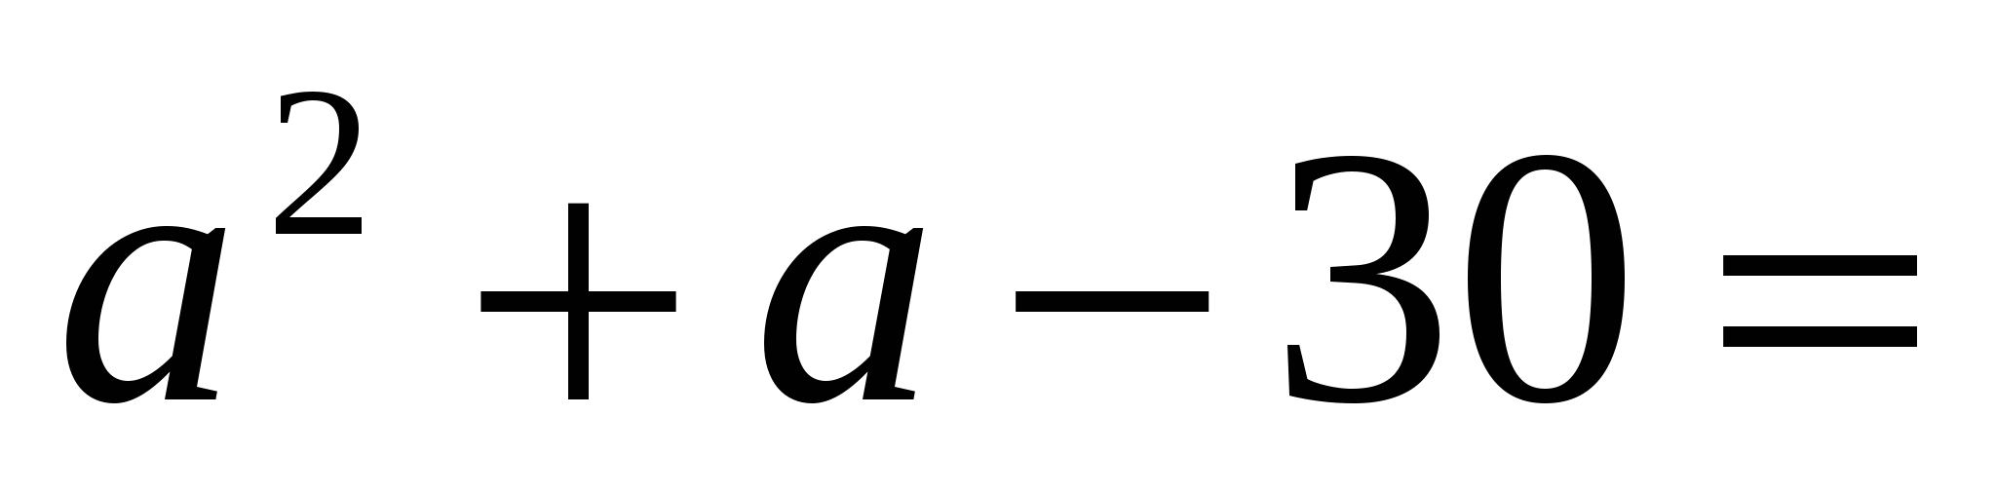

46) 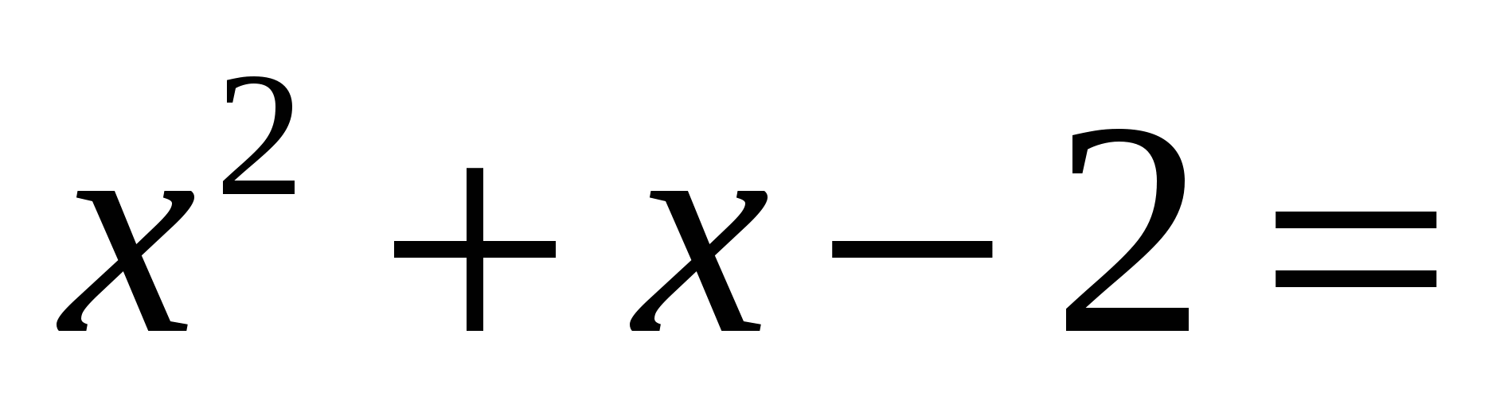

**Respostas**

1) 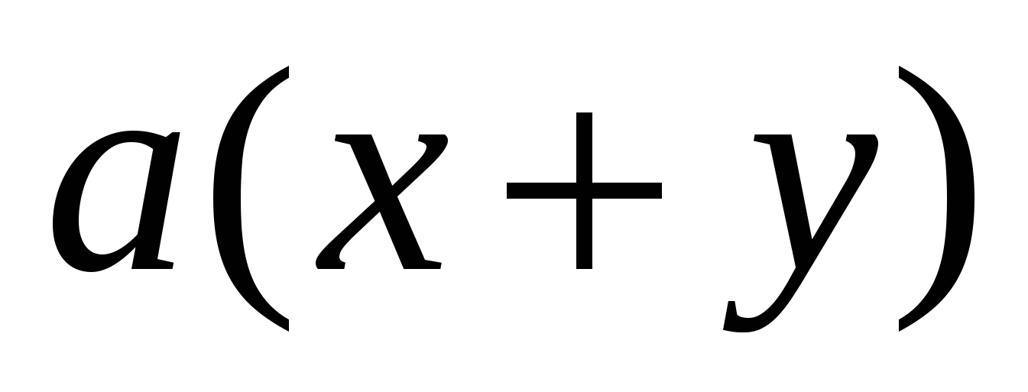

2) 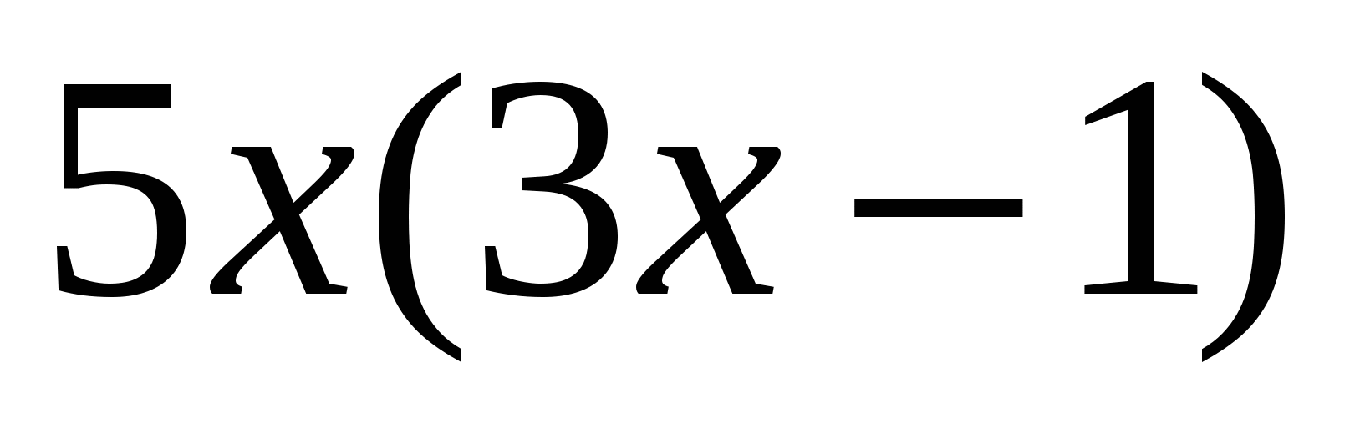

3) 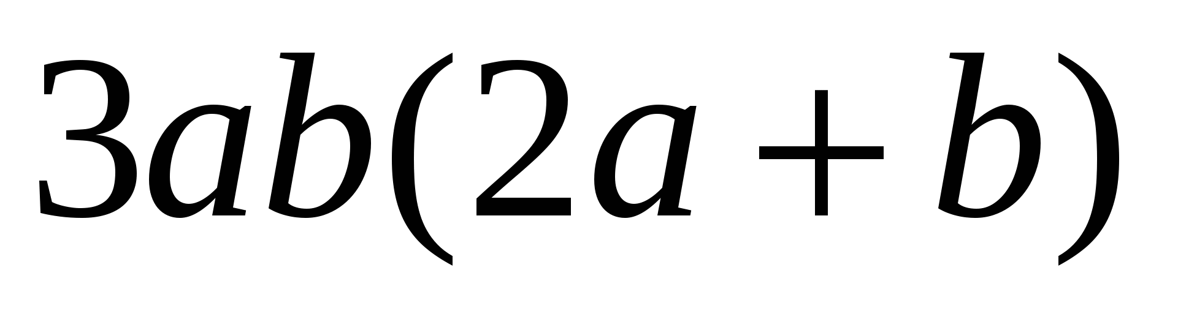

4) 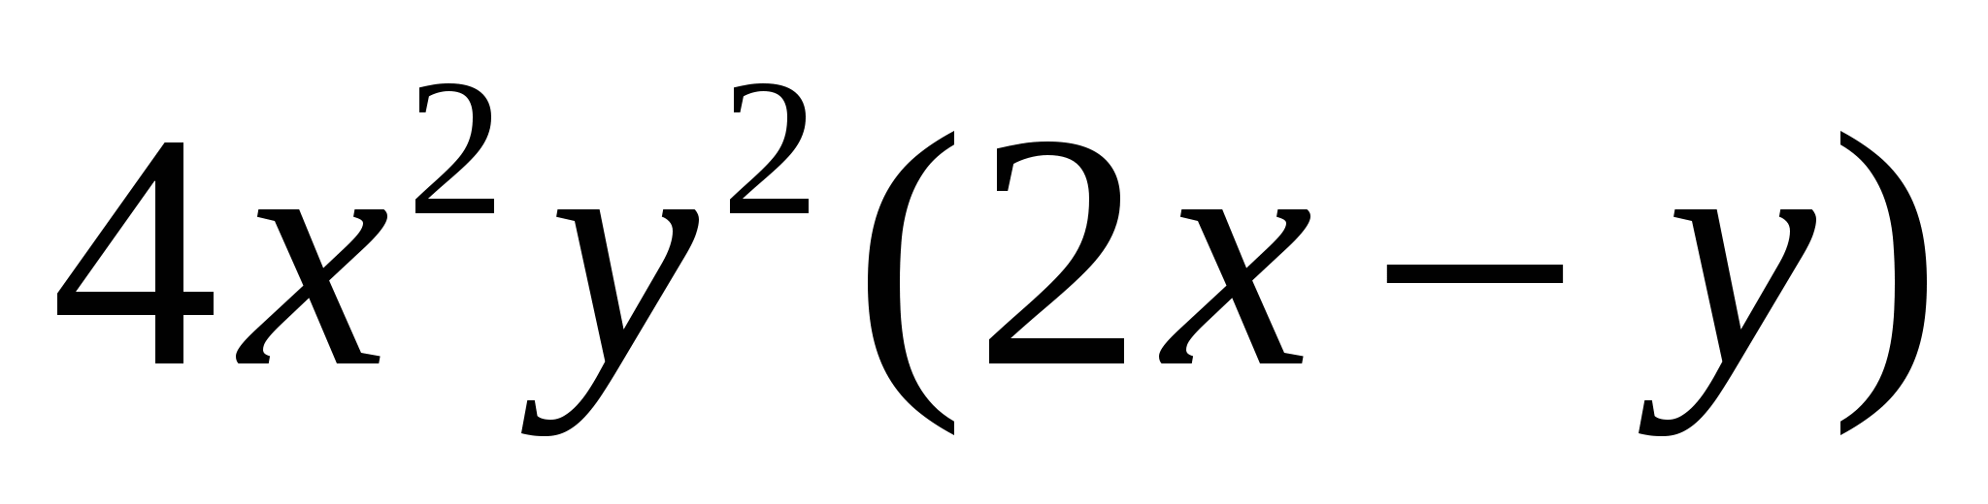

5) 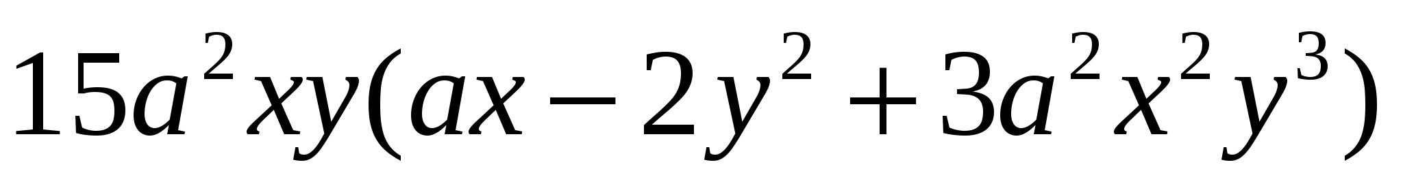

6) 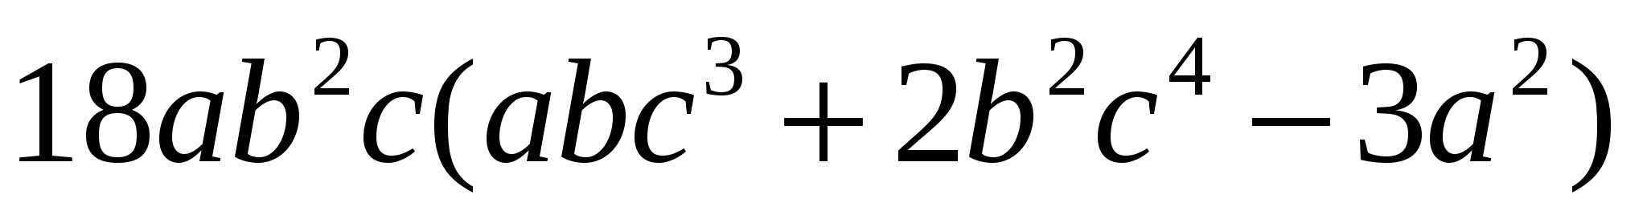

7) 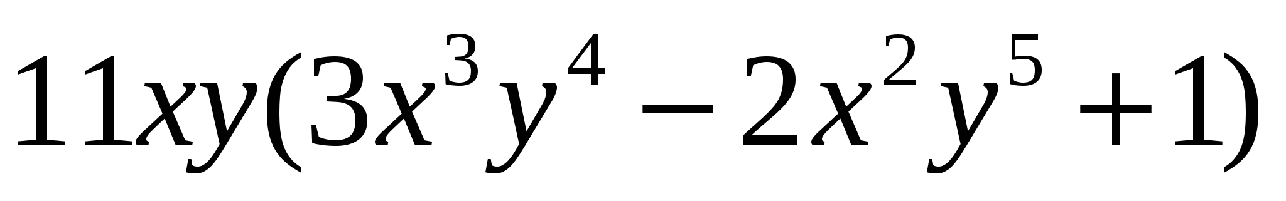

8) 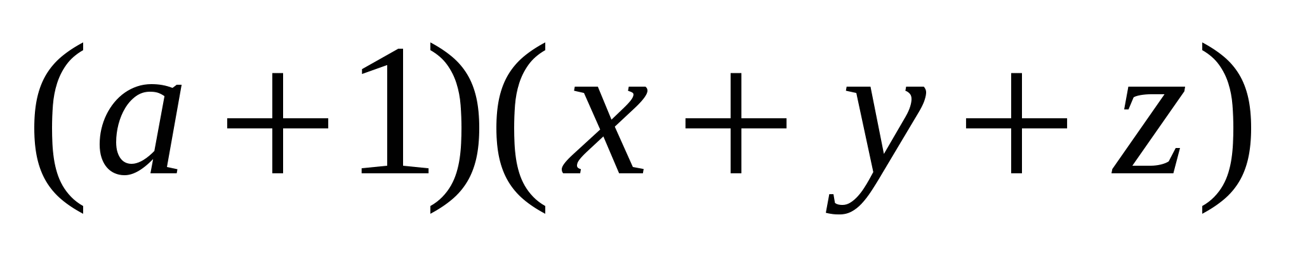

9) 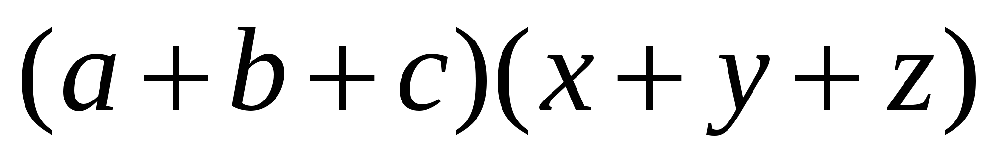

10) 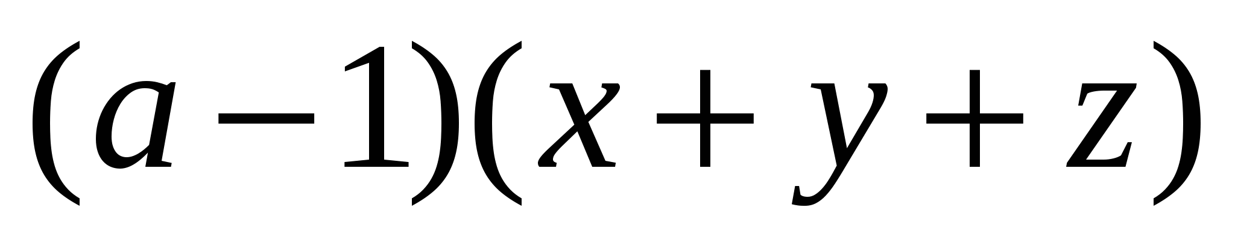

11) 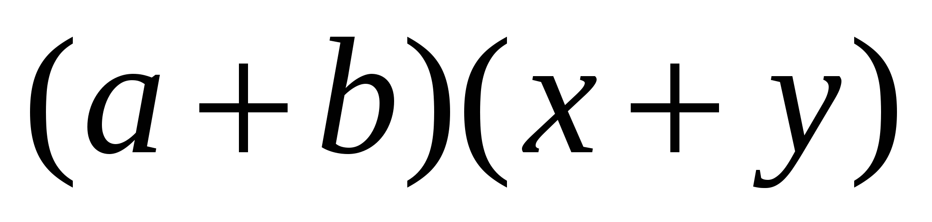

12) 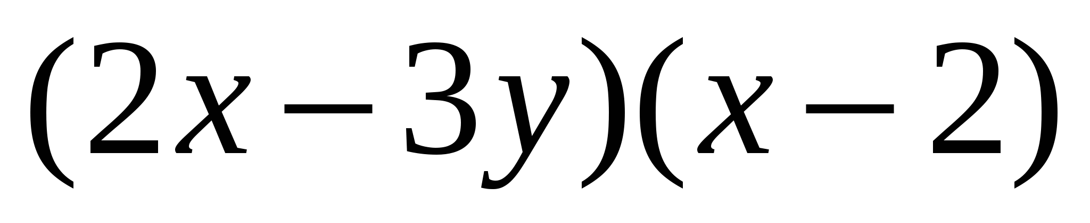

13) 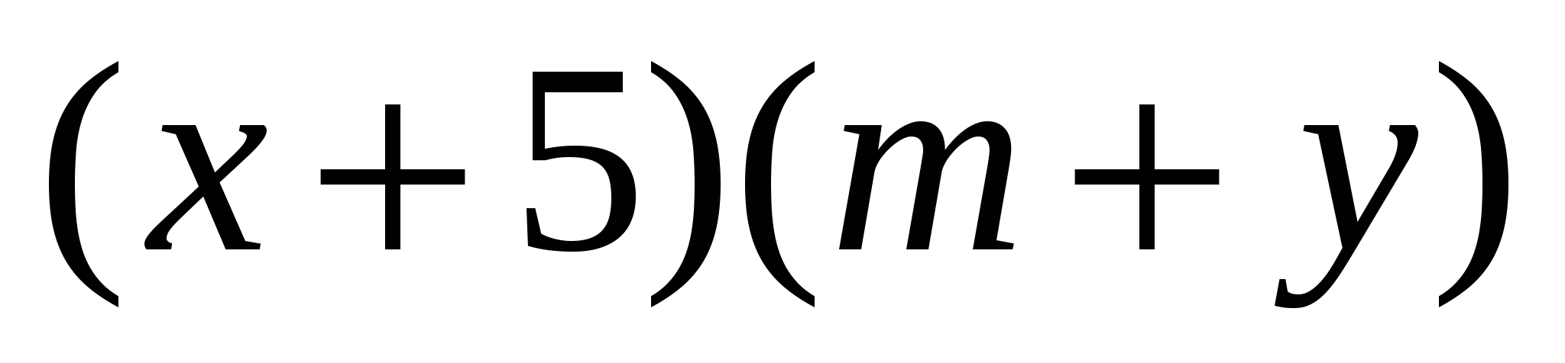

14) 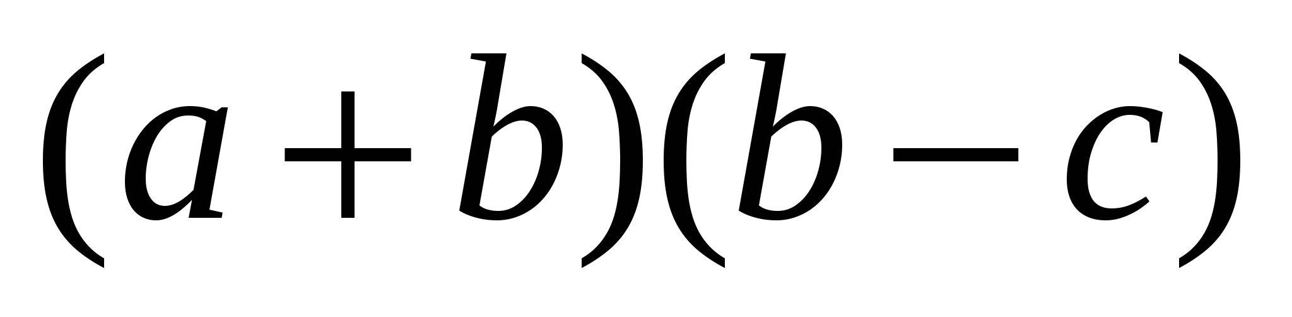

15) 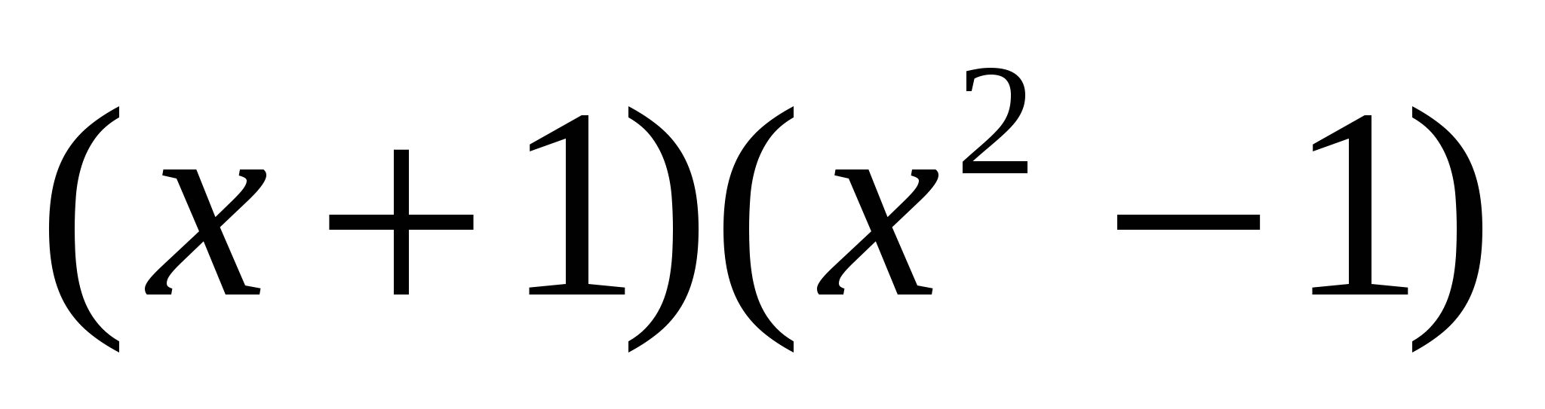

16) 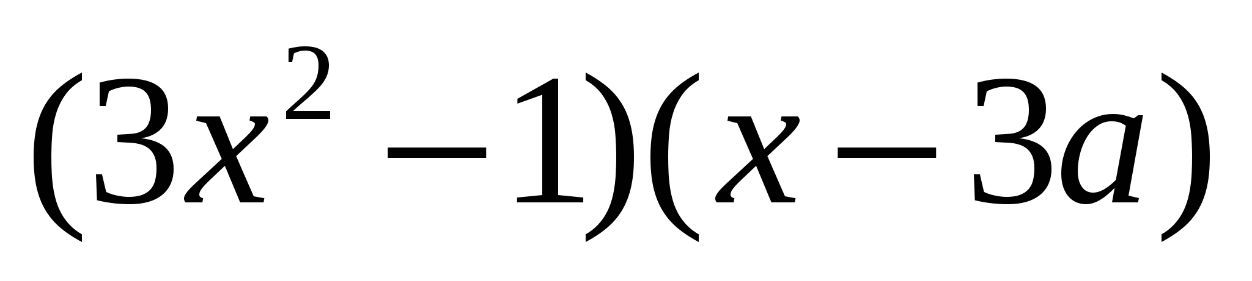

17) 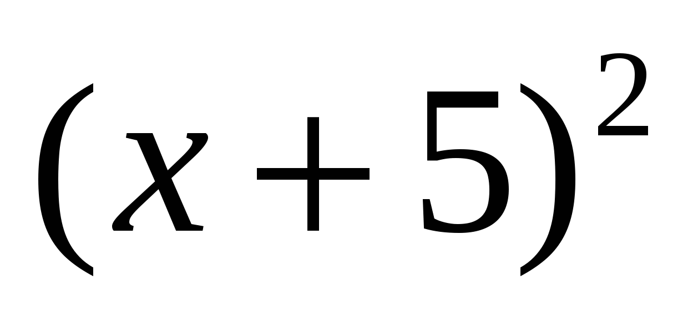

18) 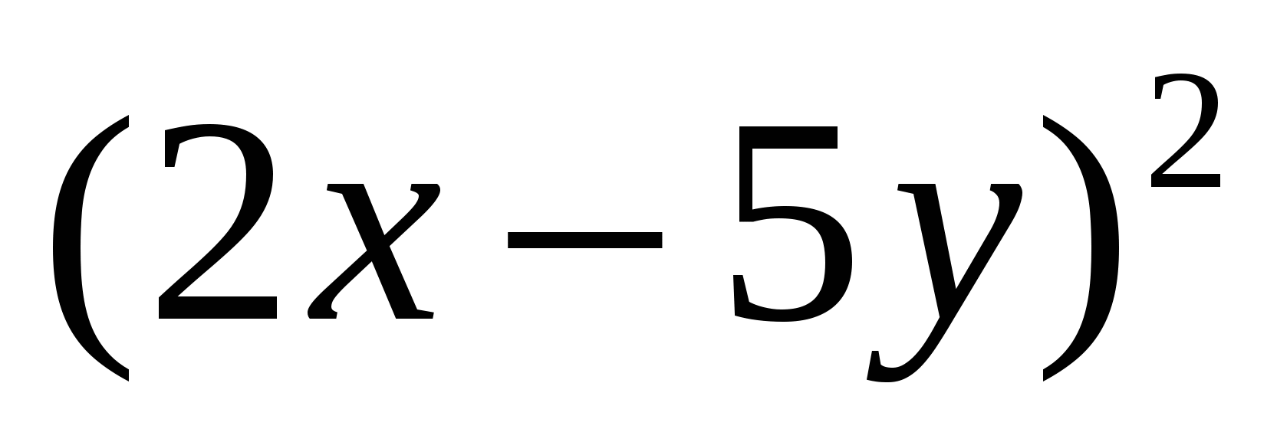

19) 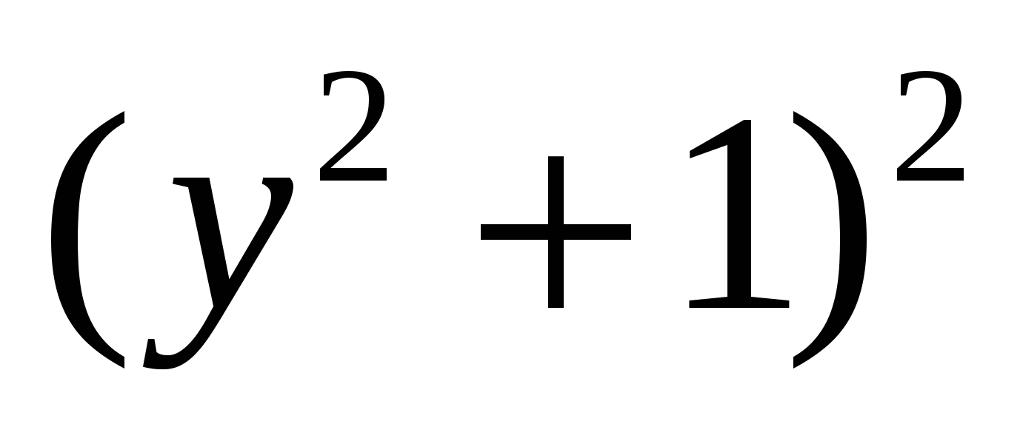

20) 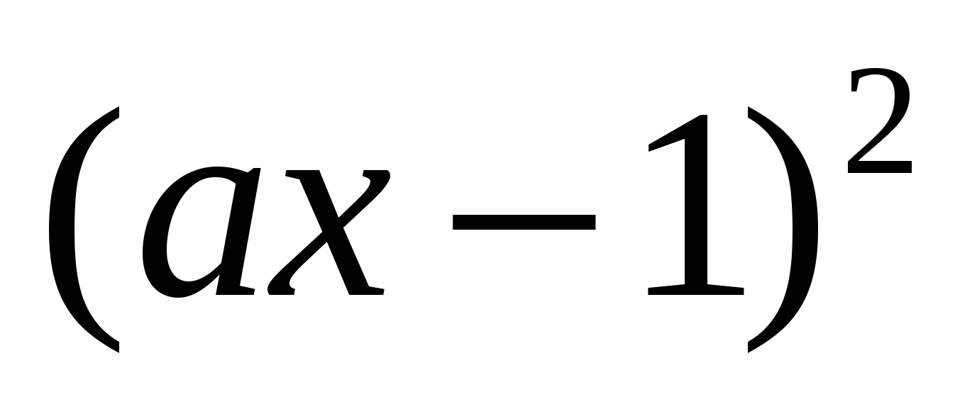

21) 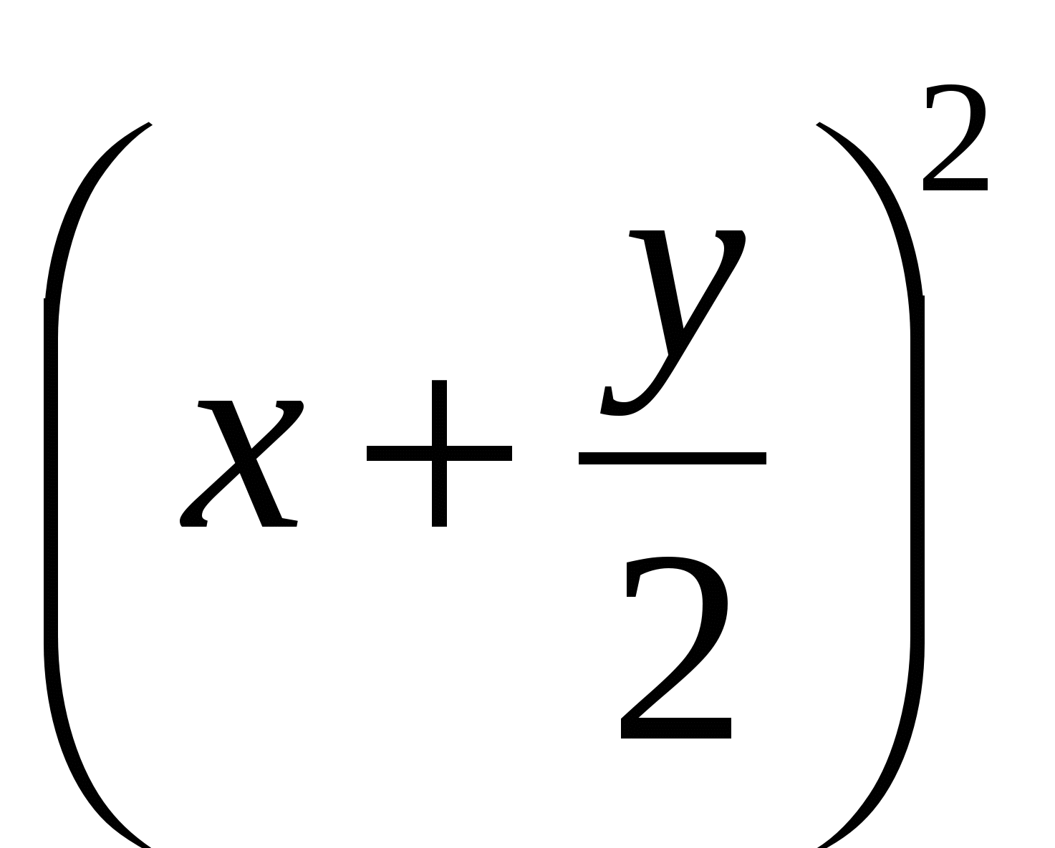

22) 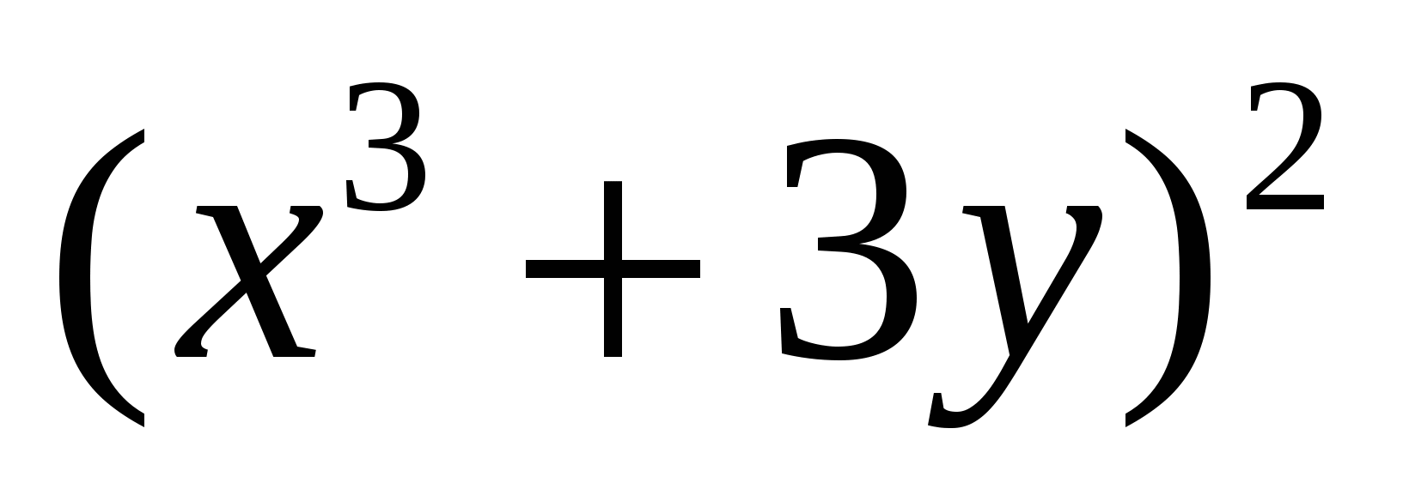

23) 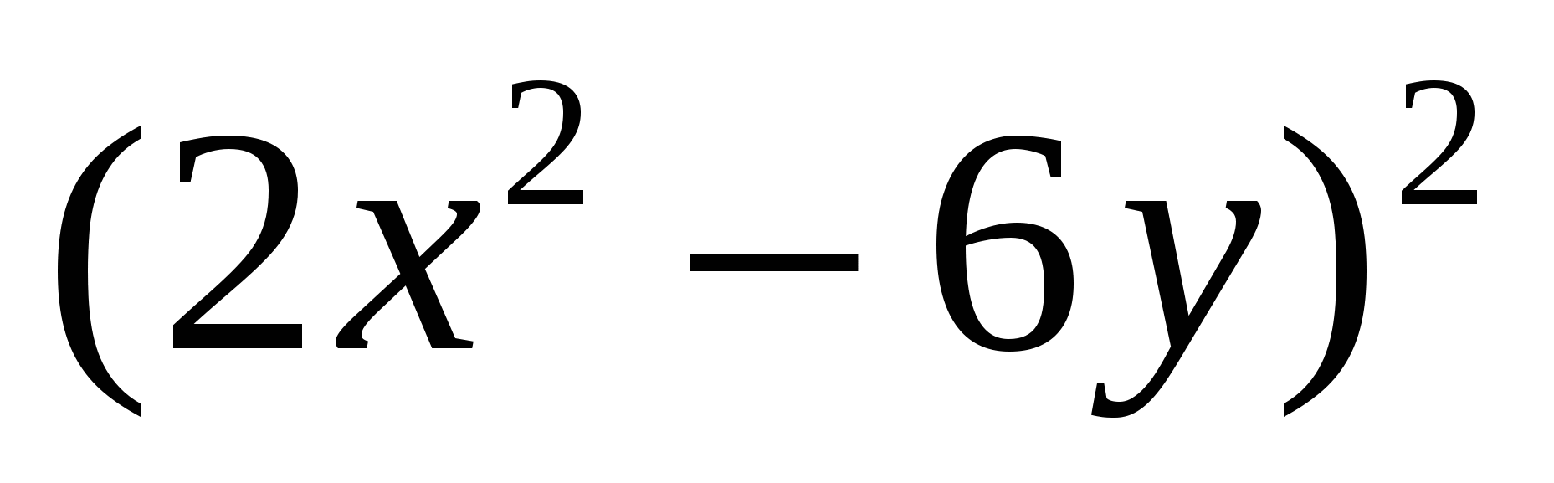

24) 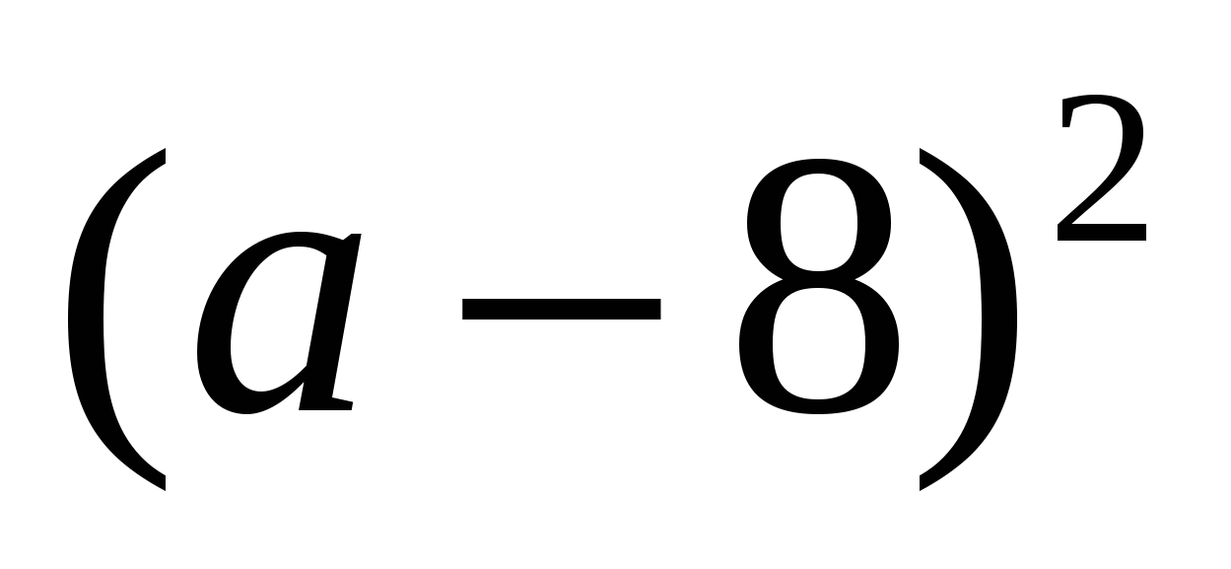

25) 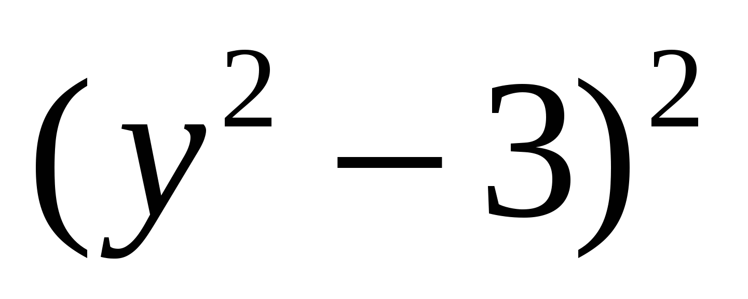

26) 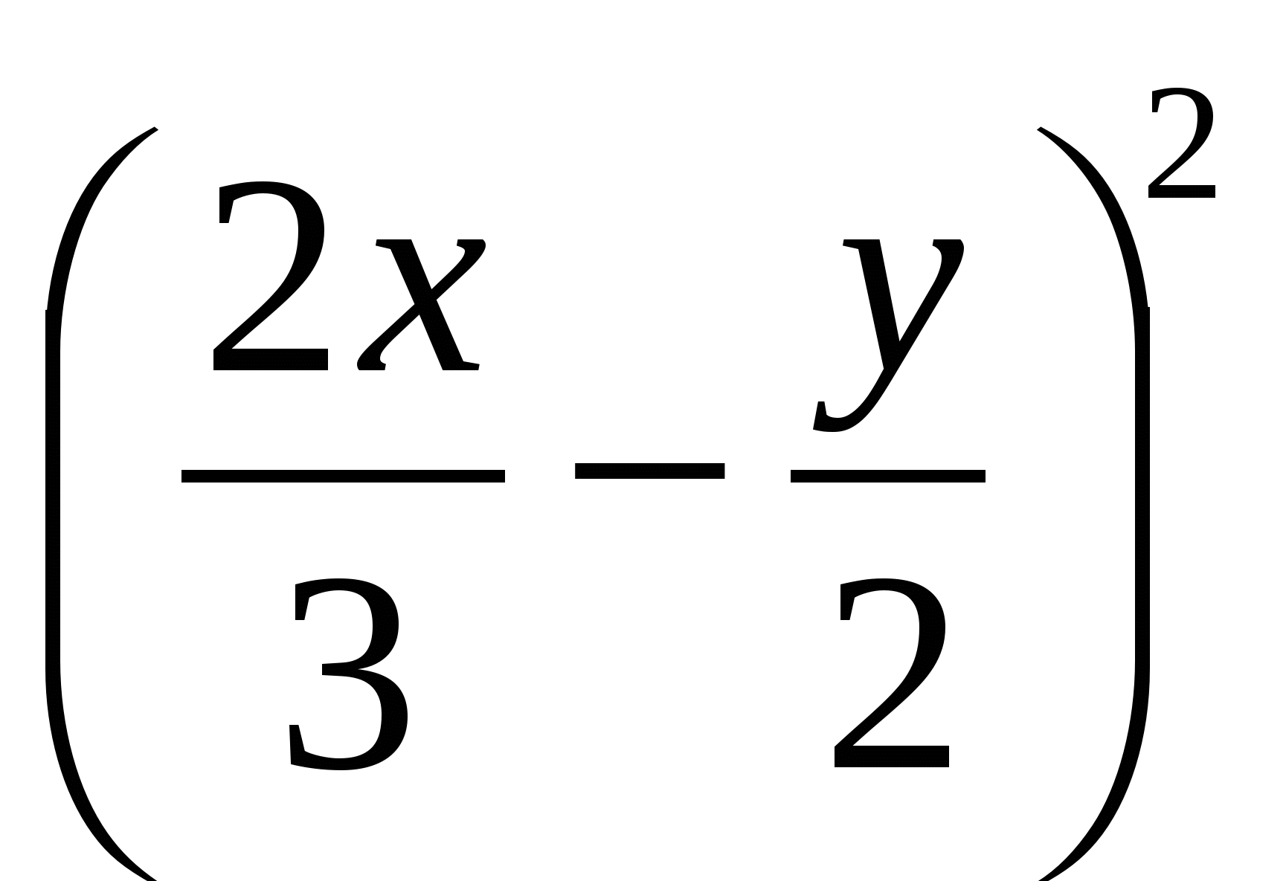

27) 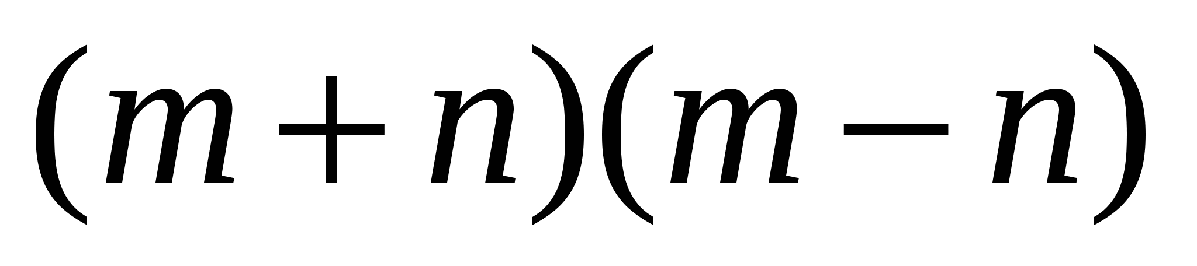

28) 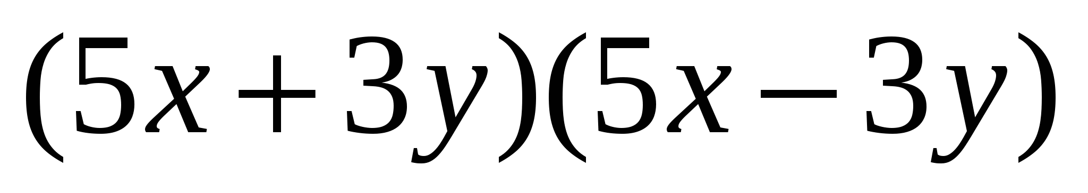

29) 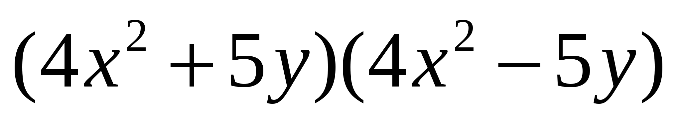

30) 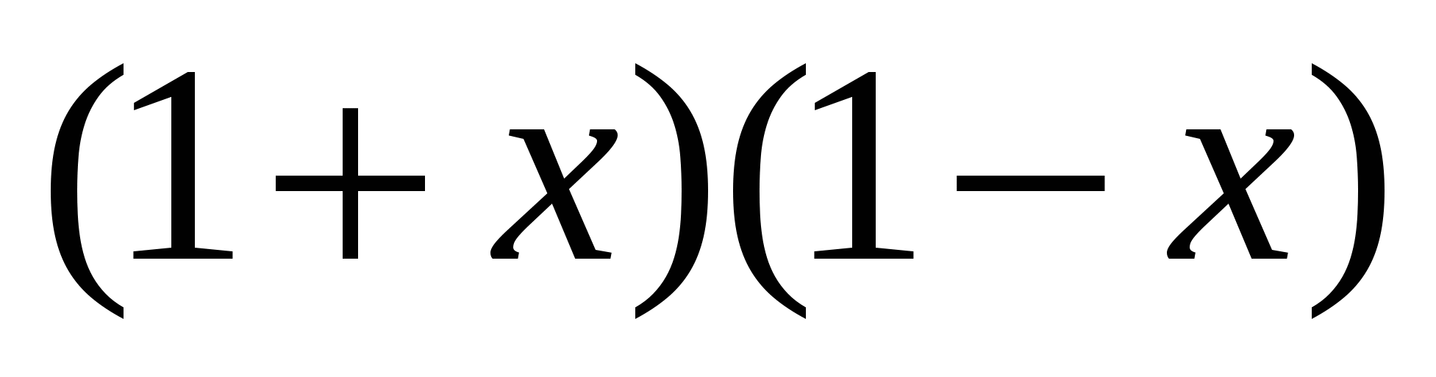

31) 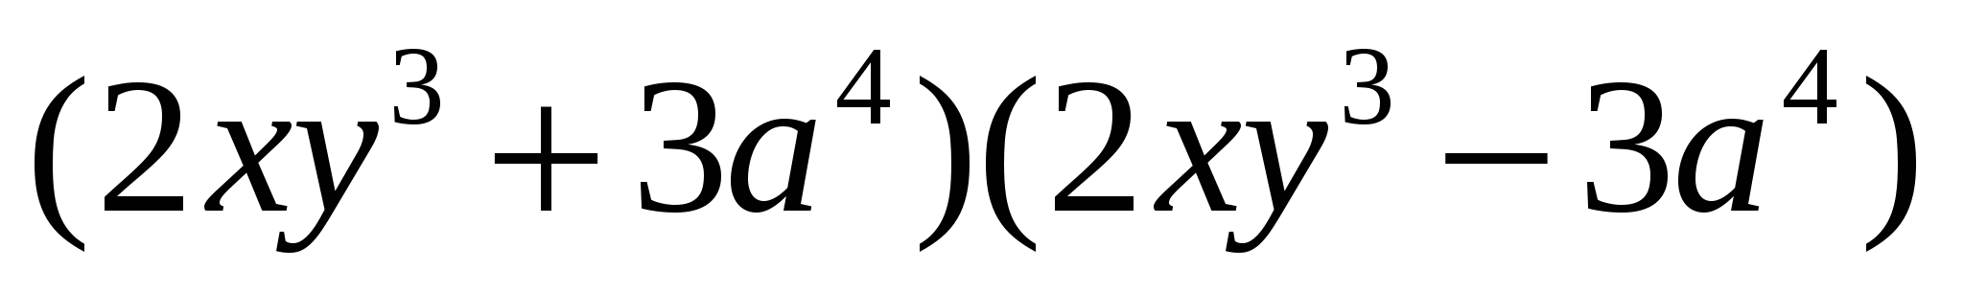

32) 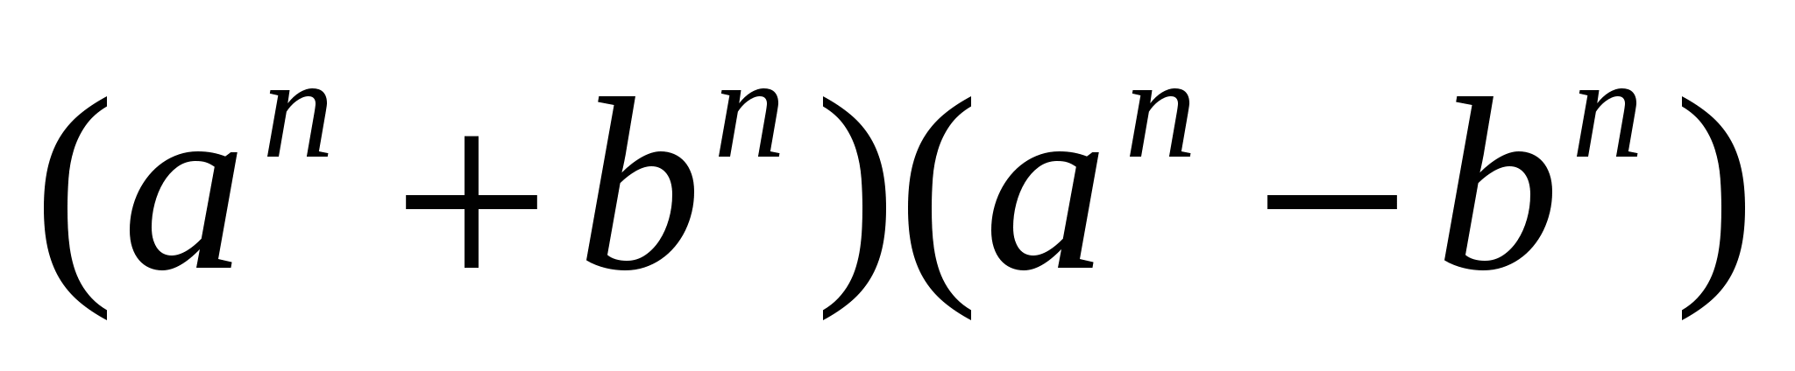

33) 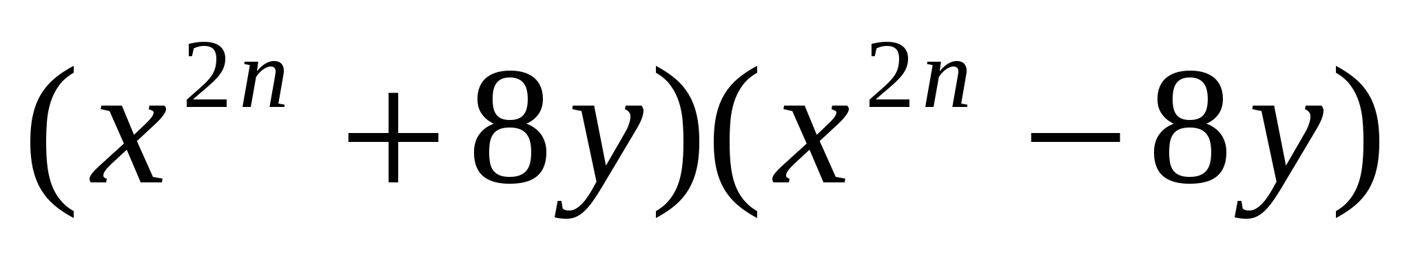

34) 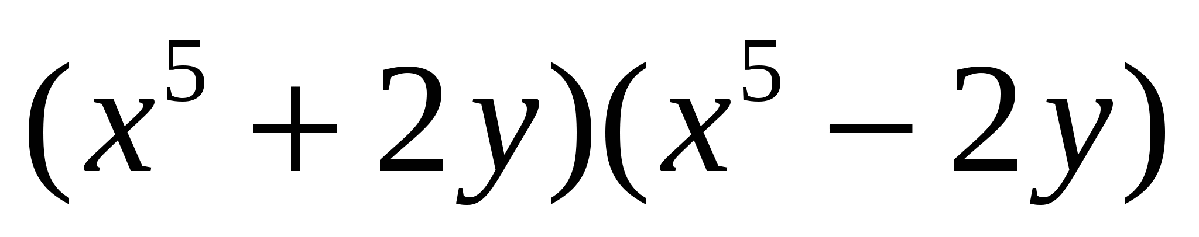

35) 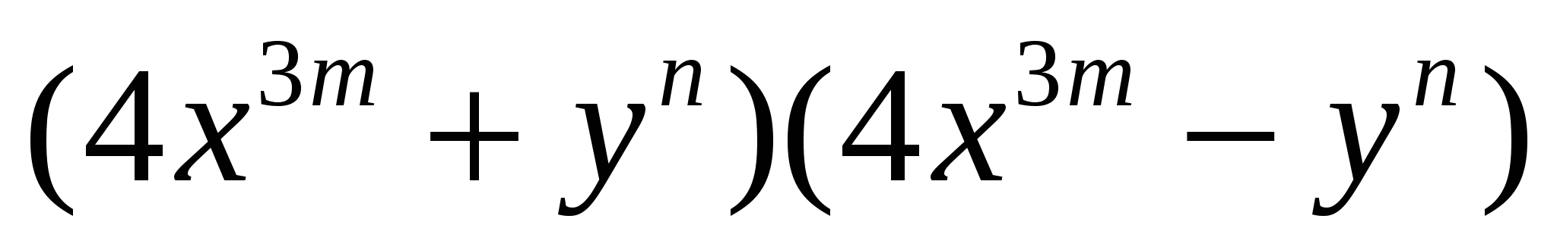

36) 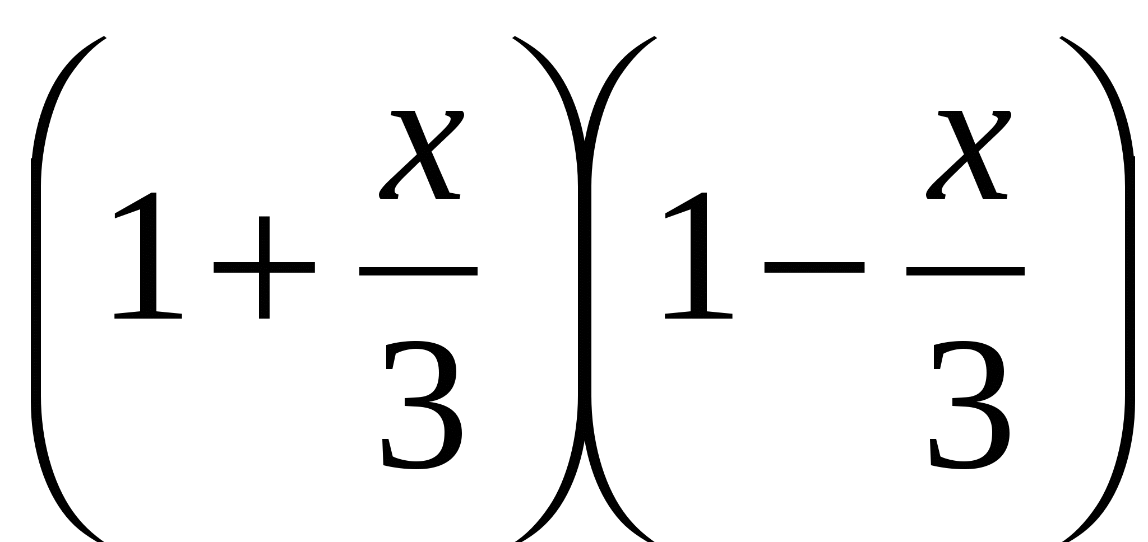

37) 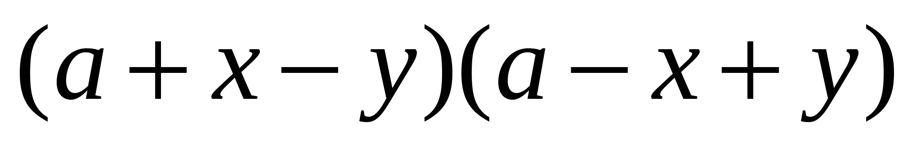

38)

39) 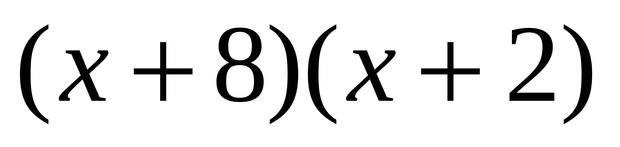

40) 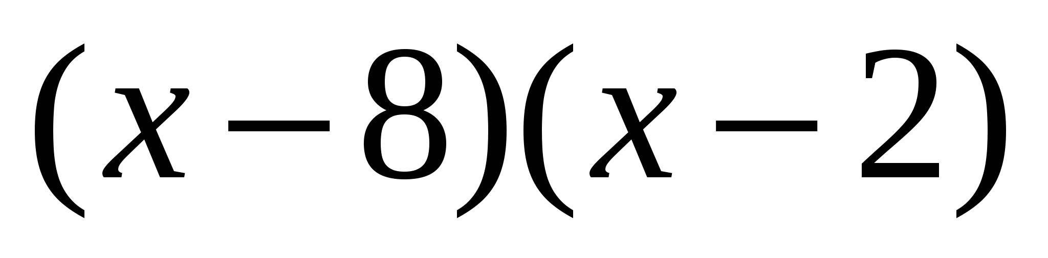

41) 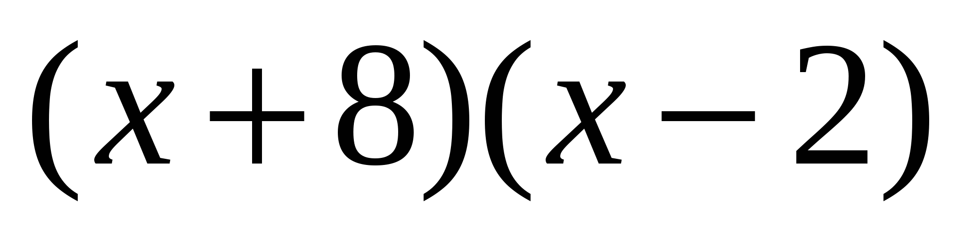

42) 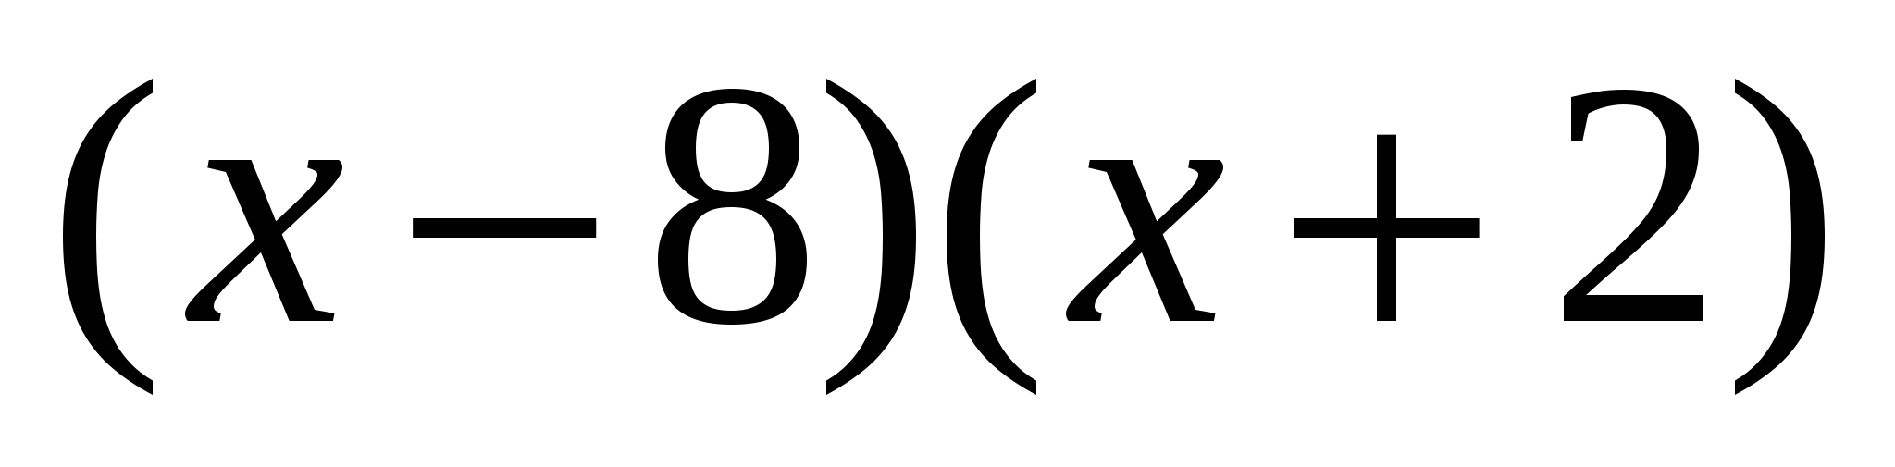

43) 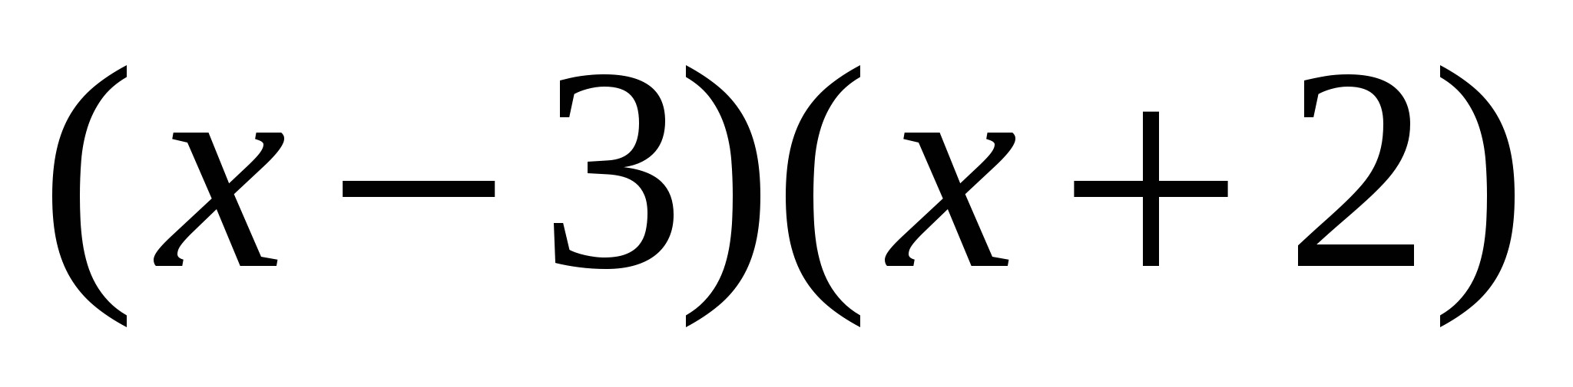

44) 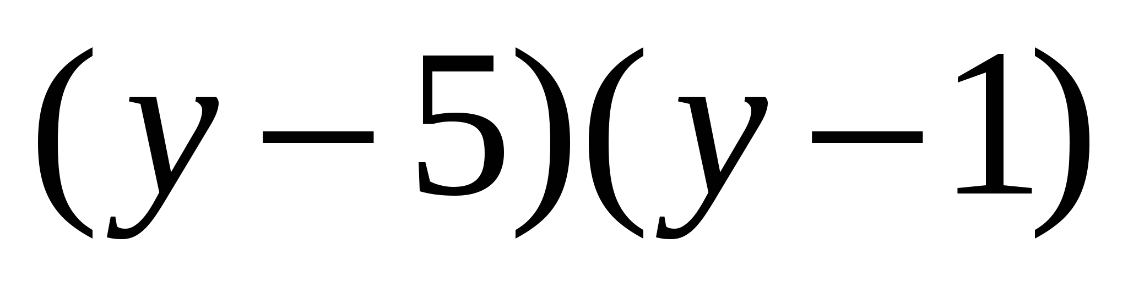

45) 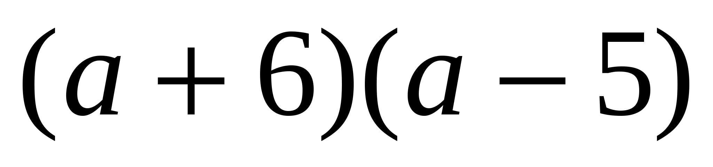

46) 